建设项目环境影响报告表
（污染影响类）

项目名称： 福东里供热站更换锅炉项目
建设单位（盖章）： 天津津热住宅供热有限公司
编制日期： 2022年11月

中华人民共和国生态环境部制

一、建设项目基本情况
建设项目名称 |  | 福东里供热站更换锅炉项目
项目代码 |  | /
建设单位联系人 |  | 杨鹏 | 联系方式 | 022-24396877
建设地点 |  | 天津市河东区双东路与建东道交口
地理坐标 |  | 东经117度3分0.073秒，北纬39度0分9.425秒
国民经济  行业类别 |  | 热力生产和供应D4430 | 建设项目  行业类别 | 四十一、电力、热力生产和供应业-“91 热力生产和供应工程（包括建设单位自建自用的供热工程）”中的“天然气锅炉总容量1吨/小时（0.7 兆瓦）以上的”
建设性质 |  | £新建（迁建）  R改建  £扩建  £技术改造 | 建设项目  申报情形 | R首次申报项目  £不予批准后再次申报项目  £超五年重新审核项目  £重大变动重新报批项目
项目审批（核准/  备案）部门（选填） |  | / | 项目审批（核准/  备案）文号（选填） | /
总投资（万元） |  | 700 | 环保投资（万元） | 90
环保投资占比（%） |  | 12.9 | 施工工期 | 2022年12月-2023年1月
是否开工建设 |  | R否  £是 | 用地（用海）  面积（m²） | 占地面积6623.39m²，本项目不新增用地面积
专项评价设置情况 |  | 无
规划情况 |  | 无
规划环境影响  评价情况 |  | 无
规划及规划环境  影响评价符合性分析 |  | 无
其他符合性分析 | - 产业政策符合性分析  依据《国民经济行业分类》，本项目属于“D4430热力生产和供应”，对照国家发展和改革委员会于2019年10月30日公布的第29号令《产业结构调整指导目录（2019年本）》，本项目不属于鼓励类、国家明令禁止的限制类和淘汰类，属允许范畴，本项目未列入《市场准入负面清单（2022年版）》，对市场准入负面清单以外的行业、领域、业务等，各类市场主体皆可依法平等进入。  综上所述，本项目建设符合国家产业政策要求。  - 选址合理性  本项目选址于天津市河东区双东路与建东道交口福东里供热站锅炉房内，锅炉房中心经纬度为：东经117度3分0.073秒，北纬39度0分9.425秒。项目建设用地的西侧为福东北里住宅区，北侧为市医药物资供应公司仓库，南侧为建东路，隔路为福东里东区住宅区、河东区福东小学，东侧为双东路，隔路为景欣苑住宅区、景翠园。  项目地理位置图及周边环境图详见附图1、附图2。  本项目周围无名胜古迹、风景区、自然保护区等特殊环境敏感点，无明显的环境制约因素；本项目采取相应的治理措施后，各类污染物可满足相应的国家和地方排放标准，项目建成后不会降低该区域环境功能。因此，项目选址可行。  - “三线一单”符合性分析  3.1 与《天津市人民政府关于实施“三线一单”生态环境分区管控的意见》（津政规[2020]9号）的符合性分析  依据《天津市人民政府关于实施“三线一单”生态环境分区管控的意见》（津政规[2020]9号）要求，全市陆域环境管控单元划分为优先保护、重点管控、一般管控三大类。本项目位于天津市河东区双东路与建东道交口，对照天津市环境管控单元分布图，本项目属于“重点管控单元—环境治理”单元。  项目于天津市管控单元图内分布位置图详见附图5。  重点管控单元指涉及水、大气、土壤、自然资源等资源环境要素重点管控的区域，主要包括中心城区、城镇开发区、市级及以上工业园区等开发强度高、污染物排放强度大，以及环境问题相对集中的区域。  重点管控单元（区）以产业高质量发展和环境污染治理为主，加强污染物排放控制和环境风险防控，进一步提升资源利用效率。深入推进中心城区、城镇开发区域初期雨水收集处理及生活、交通等领域污染减排，严格管控城镇面源污染；优化工业园区空间布局，强化污染治理，促进产业转型升级改造；加强沿海区域环境风险防范。  本项目属于热力生产和供应，不属于高污染行业，不属于禁止入区行业，项目不涉及有机废气排放，除此之外，本项目环境影响可控，符合《天津市人民政府关于实施“三线一单”生态环境分区管控的意见》要求。  3.2与《河东区“三线一单”生态环境分区管控实施方案》的符合性分析  依据《天津市河东区生态环境局关于印发<河东区“三线一单”生态环境分区管控实施方案>的通知》（东生态[2021]31号），天津市河东区环境管控单元共划分为：优先保护单元（4个）、重点管控单元（1个）。本项目位于天津市河东区双东路与建东道交口，对照河东区生态环境分区管控单元分布图，本项目属于“重点管控单元—环境治理”单元。  项目于天津市河东区管控单元图内分布位置图详见附图6。  重点管控单元指涉及水、大气、土壤、海洋及自然资源等资源环境要素重点管控的区域。河东区共1个，河东区全域为水、大气重点管控区域，区域面积为38.55km²。  本项目与《河东区“三线一单”生态环境分区管控实施方案》的符合性分析见下表。  表 1 本项目与《河东区“三线一单”生态环境分区管控实施方案》符合性分析  - 天津市生态保护红线符合性分析  依据《天津市人民政府关于发布天津市生态保护红线的通知》（津政发[2018]21号），本项目所在区域不涉及天津市生态保护红线，距离本项目最近的生态保护红线区域为项目南侧的海河河滨岸带生态保护红线区域，距离约1.9km。因此本项目不涉及天津市永久性保护生态区域。  项目与天津市生态保护红线位置关系图详见附图7。  - 天津市永久性保护生态区域符合性分析  依据《天津市人民代表大会常务委员会关于批准划定永久性保护生态区域的决定》（津人发[2014]2号）、《天津市生态用地保护红线划定方案》及《天津市人民政府关于印发天津市永久性保护生态区域管理规定的通知》（津政发[2019]23号），天津市永久性保护生态区域生态用地保护分类包括山、河、湖、海、湿地、公园、林带。结合现场调查结果，本项目所在区域不涉及永久性保护生态区域，距离本项目最近的天津市永久性保护生态区域为项目南侧的海河永久性保护生态区域，距离约1.9km。因此本项目不涉及天津市永久性保护生态区域。  项目与天津市永久性保护生态区域位置关系图详见附图8。  - 与《大运河天津段核心监控区国土空间管控细则》符合性分析  依据天津市人民政府关于《大运河天津段核心监控区国土空间管控细则（试行）》的批复（津政函[2020]58号），大运河天津段核心监控区跨越武清区、北辰区、红桥区、河北区、河东区、南开区、和平区、西青区和静海区，我市大运河两岸起始线与终止线距离2000米内的核心区范围划定为核心监控区。本项目距离大运河天津段核心监控区最近距离约13.3km，不在大运河核心监控区范围内。因此本项目不涉及大运河核心监控区。  项目与天津市双城中间绿色生态屏障区位置关系图详见附图9。  - 相关政策符合性分析  本项目其他相关政策符合性分析详见下表。  表 2 废气污染防治工作方案符合性分析
  管控要求及生态环境准入清单 |  |  | 本项目情况 | 符合性
  大气环境 | 在执行国家及天津市现行大气环境管理要求基础上，从保障居住环境安全的角度，严格控制各类开发建设活动，新建大气重点污染物的工业建设项目应布局在保留、整合工业园区内。已有大气污染严重或具有潜在环境风险的工业企业应逐步关停迁出，逐步实现区域工业废气“零排放”。  加强餐饮业燃料烟气及餐饮油烟防治，餐饮服务经营场所要求安装高效油烟净化设施，禁止露天烧烤；推广使用净化型家用抽油烟机，鼓励餐饮业及居民生活能源使用天然气、液化石油气等洁净能源 |  | 本项目不属于新建大气重点污染物的工业建设项目，不属于已有大气污染严重或潜在环境风险的工业企业，不属于餐饮服务经营场所。本项目锅炉使用能源为天然气。 | 符合
  水环境 | 在执行天津市、河东区生态环境准入清单要求基础上，从空间布局约束方面，要求新建城区全部实行雨污分流，污水管网实现全覆盖；从污染物排放管控方面，要求加快海绵城市建设，最大限度地减少城市开发建设对生态环境的影响，将75%以上的降雨就地消纳和利用。到2030年，建成区80%以上的面积达到目标要求。从环境风险防控方面，要求实施入河大型管道清挖专项工程，减少沉积污染物对河道水质影响。在资源开发效率方面，要求加快实现再生水有效利用，全区再生水利用率2020年达到40.2%，2030年达到62.1%。  深入推进中心城区初期雨水收集处理及生活、交通等领域污染减排；严格管控面源污染；优化工业园区及科技产业园区空间布局，强化污染治理，促进产业转型升级改造。 |  | 本项目锅炉生产废水属于清净下水，依托市政污水管网最终排入张贵庄污水处理厂进行处理。 | 符合
  生态环境准入清单 | 空间布局约束 | 依据部分工业行业淘汰落后生产工艺装备和产品指导目录、产业结构调整指导目录及相关行业污染物排放标准，结合水质改善要求及产业情况，制定并实施分年度的落后产能淘汰方案。已超过承载能力的地区要实施水污染物削减方案，加快调整发展规划和产业结构。 | 本项目供热锅炉为燃气热水锅炉，配有低氮燃烧器，不属于落后工业和产能。 | 符合
  生态环境准入清单 | 空间布局约束 | 停止审批新建、改建、扩建新增污染物的工业项目。完善总量前置审批工作制度，新增主要污染物排放量项目要倍量替代。严格新建、改建、扩建项目的审批，落实污染物总量核准制度。 | 本项目污染物排放总量实施倍量替代。 | 符合
  生态环境准入清单 | 空间布局约束 | 严格控制“两高”行业新增产能。合理布局钢铁产能，严禁水泥、平板玻璃、电解铝、焦化、铸造等行业新增产能，新增“两高”行业项目必须严格实施减量置换。新项目一旦投产，被整合替代的老项目必须同时停产。 | 本项目不属于“两高”行业，不属于水泥、平板玻璃、电解铝、焦化、铸造等行业。 | 符合
  生态环境准入清单 | 污染物排放管控 | 全面执行二氧化硫、氮氧化物、颗粒物特别排放限值，供热燃气锅炉低氮改造任务，在保证不影响正常供热的前提下，全部供热燃气锅炉达到排放标准要求，确保燃气锅炉低氮改造稳定持续达标排放。2020年底前，完成国家规定排污许可管理名录的重点行业企业许可证核发，做到核发一个行业、清理一个行业、达标一个行业、规范一个行业，未依法取得排污许可证、未按排污许可要求排放污染物、未达标排放的企业、依法依规从严处罚。坚持对新建项目严格落实国家大气污染物特别排放限值要求，对新、改、扩建项目所需的二氧化硫、氮氧化物和挥发性有机物等污染物排放总量实行倍量替代。彻底整治全区“散乱污”企业，对“散乱污”企业实施分类关停取缔、搬迁和原地提升改造，确保“散乱污”企业不出现“死灰复燃”。强化工业企业无组织排放管理，有效减少工业企业挥发性有机物无组织排放，督促企业履行主体责任，坚决防止工业企业无组织排放现象。 | 本项目燃气热水锅炉配有低氮燃烧器，锅炉废气达到标准限值排放；本项目不属于排污许可管理名录的重点行业，实施简化管理，待本项目环境影响评价报告取得批复后建设单位按相应规范要求进行变更排污许可证；本项目排放二氧化硫、氮氧化物排放总量实行倍量替代；本项目不属于散乱污企业；本项目不存在无组织排放。 | 符合
  生态环境准入清单 | 污染物排放管控 | 深化海河（河东段）流域污染防治。按照国家和市有挂要求实施总氮、总磷排放控制。对环境容量较小、生态环境脆弱，环境风险高的区域，执行水污染物特别排放限值。 | 本项目废水污染物总氮、总磷符合排放限值要求。 | 符合
  生态环境准入清单 | 污染物排放管控 | 全面排查装备水平低、环保设施差的小型工业企业。取缔不符合国家产业政策的污染水环境的生产项目。全面加强城镇污水处理设施配套管网建设，加快推进雨污分流、污水管网空白区建设工程。 | 本项目不属于“污染水环境的生产项目”；本项目建设单位实行雨污分流，本项目无需新建污水管网 | 符合
  生态环境准入清单 | 环境风险防控 | 重点行业企业、危险废物利用处置、加油站及其他排放重点污染物的建设项目，须在环境影响评价时，同步监测特征污染物的土壤环境本底值，开展土壤环境质量评价，并提出防范土壤污染的具体措施；企业对现有土壤污染未采取有效措施消除或减轻污染危害，不得建设除节能减排、污染治理和清洁生产以外的其他项目，有关部门不予办理开工手续。 | 本项目不属于重点行业企业、危险废物利用处置、加油站项目，本项目不存在土壤污染途径，不开展土壤环境质量评价。 | 符合
  生态环境准入清单 | 环境风险防控 | 严格执行相关行业企业布局选址要求，禁止在居民区、学校、医疗和养老机构等周边新建重点行业企业；结合推进新型城镇化、产业结构调整和化解过剩产能等，有序搬迁或依法关闭对土壤造成严重污染的现有企业；环境风险较大的企业或新建项目，必须迁入或纳入依法设立、环保基础设施完善并经规划环境影响评价的产业园区。 | 本项目不属于新建重点行业企业，符合布局选址要求；本项目建设单位不会对土壤造成严重污染；本项目不属于环境风险较大的企业或新建项目，无需迁入产业园区 | 符合
  生态环境准入清单 | 资源开发效率要求 | 严守用水效率控制红线。提高工业用水效率，完善本区高耗水行业取用水定额标准。开展水平衡测试，实行用水定额管理。推动节约用水示范，推动高耗水行业达到用水定额标准。加大工业水循环西永，支持鼓励高耗水企业废水深度处理回用。加大非常规水源利用，促进再生水利用、工业生产、城市绿化、车辆冲洗、建筑施工以及生态景观等用水优先使用再生水。 | 本项目用排水量较小，不属于高耗水行业。 | 符合
  生态环境准入清单 | 资源开发效率要求 | 持续加大热源改造、供热管网、换热站等供热设施建设力度，扩大集中供热范围。到2020年全区集中供暖面积达到700万平方米。集中供暖未覆盖的区域，结合基础设施建设，宜电则电、宜气则气、宜煤则煤、宜热则热，推进电代煤、气代煤等清洁供暖方式。在有资源条件的地区，有限支持地热能、生物质能、太阳能、风能、核能等清洁能源替代散煤。支持规划建设的跨区联片热电联产项目建设，以热水为供热介质的电联产项目，20公里供热半径内原则上不再另行规划建设非清洁能源热电联产机组；以蒸气为供热介质的热电联产项目，10公里供热半径内原则上不再另行规划建设非清洁能源热源点。 | 本项目为集中供暖供热站配套锅炉，使用燃气热水锅炉，为天津市河东区福东里、景欣苑等住宅区供暖。供热四至范围为：东至双东路，南至先锋路，西至毛条厂路，北至茅山道。 | 符合
  《关于印发天津市深入打好蓝天、碧水、净土三个保卫战行动计划的通知》
  （津污防攻坚指[2022]2号）
  天津市深入打好蓝天保卫战行动计划 | （一）优化产业结构，促进产业产品绿色升级。3.全面开展传统产业集群绿色低碳化改造。依据产业集群特点，建设集中的热、汽供应中心。 | 本项目为集中供暖供热站配套锅炉，将现有1台42MW（60t/h）燃气热水锅炉更换为1台46MW（65t/h）燃气热水锅炉，并配有低氮燃烧器，该锅炉为福东里等住宅居民提供集中供暖。 | 符合
  天津市深入打好蓝天保卫战行动计划 | （二）优化能源结构，加速能源清洁低碳高效发展。7.持续巩固居民清洁取暖成果。巩固平原地区居民清洁取暖改造成果，完成比例达到98%以上。依法将整体完成清洁取暖改造并稳定运行的地区划定为高污染燃料禁燃区。全面梳理居民清洁取暖改造情况，对不具备清洁取暖条件未实施改造的居民建立清单，具体落实到区、乡、村及户，确保清洁煤供应全覆盖。加强监督检查，打击违法销售散煤行为。全力做好气源电源等供应保障。组织城燃企业落实合同并切实加强民生用气保障，上游供气企业要严格按照合同足额供应。采暖期新增天然气优先保障居民取暖需求。加强“煤改电”电力供应保障。 | 本项目为燃气热水锅炉，配有低氮燃烧器，符合清洁取暖要求。 | 符合
  天津市深入打好蓝天保卫战行动计划 | （五）着力打好臭氧污染防治攻坚战 20.持续推动重点行业污染深度治理。进一步实施公共煤电机组升级改造。全市主力煤电机组力争颗粒物、二氧化硫（SO₂）、NO_{X}三项污染物排放浓度之和低于41.5毫克/立方米。加强锅炉污染排放监管。全面排查全市生物质锅炉企业安装使用专用锅炉及配套高效除尘设施的情况，并推动实施除尘、脱硝等治理改造。 | 本项目不属于重点行业，本项目供热锅炉为燃气热水锅炉，并配有低氮燃烧器。 | 符合
  天津市深入打好蓝天保卫战行动计划 | （七）坚决打好扬尘、异味、噪声等群众关心的突出环境问题整治攻坚战 36.持续开展噪声污染治理。完善治理噪声污染法律制度保障，制定实施噪声污染防治行动计划，统筹推动源头减噪、活动降噪。着力开展工业企业、社会生活、建筑施工、交通等重点领域噪声污染防治，有效降低噪声投诉率。 | 本项目锅炉房内设备运行时产生噪声，建设单位采取厂房隔声、基础减振等措施，合理布置噪声源位置。在保证机器设备正常运行的情况下，不会对周围声环境产生明显影响。 | 符合
  天津市深入打好碧水保卫战行动计划 | （四）推进工业绿色转型。严格环境准入，严控新建不符合本地区水资源条件高耗水项目，原则上停止审批园区外新增水污染物排放的工业项目，新改扩建项目继续实行主要污染物减量替代。培育一批节水型企业。 | 本项目不属于新建高耗水项目，本项目废水主要污染物排放量实行减量替代。 | 符合
  天津市深入打好碧水保卫战行动计划 | （六）强化节水型城市建设。落实国家和我市节水行动方案，推动节水型社会达标建设，制定完善生活、工业、农业取用水定额标准。推进中心城区等一批节水型小区建设。 | 本项目年用水量较小。 | 符合
  天津市深入打好碧水保卫战行动计划 | （十一）补齐城镇基础设施短板。加快推进城镇排水管网建设，因地制宜开展合流制改造，雨污混接串接点及时发现及时治理，全市建成区基本消除污水管网空白区，实现城镇污水“应收尽收”，推进城镇污水管网全覆盖，杜绝污水直接排入雨水管网。 | 本项目实行雨污分流，锅炉废水经市政污水管网进入张贵庄污水处理厂集中处置。 | 符合
  天津市深入打好净土保卫战行动计划 | （一）强化土壤污染工矿企业源头管控 1.严格控制涉重金属行业污染物排放。严格涉重金属项目环境准入，落实国家确定的相关总量控制指标，新（改、扩）建涉重金属重点行业建设项目实施“等量替代”或“减量替代”。2.严格防范工矿企业用地新增土壤污染。对涉及有毒有害物质可能造成土壤污染的新（改、扩）建项目，依法进行环境影响评价，提出并落实防腐蚀、防渗漏、防遗撒等土壤污染防治具体措施。 | 本项目不属于涉重金属行业，不属于工矿企业，不涉及有毒有害物质 | 符合
  天津市深入打好净土保卫战行动计划 | （四）扎实推进建设用地土壤污染风险管控和修复 7.全面开展土壤污染状况调查评估。做好用途变更和流转环节监管，以用途变更为住宅、公共管理与公共服务用地的地块为重点，依法开展土壤污染状况调查和风险评估。将可能造成土壤污染的行业企业以及污水处理厂、垃圾填埋场、危险废物处置场、工业集聚区涉及关停、搬迁的，纳入建设用地土壤污染状况调查评估范围。 | 本项目为改建项目，不新增建设用地，不涉及土地用途变更，无造成土壤污染的续保范围，无需开展土壤污染状况调查和风险评估。 | 符合
  天津市深入打好净土保卫战行动计划 | （八）加强新污染物治理 20.开展调查监测。对我市重点工业园区污水处理厂、海河流域、入海口及近岸海域典型区域持久性有机污染物、内分泌干扰物等新污染物试点开展环境调查监测。 21.实施风险评估，提出管控措施。对我市涂料、染料、化妆品、纺织、油墨等重点行业企业开展化学物质生产使用摸底调查。 | 本项目不在重点工业园区，不属于涂料、染料、化妆品、纺织、油墨等重点行业企业。 | 符合
  《天津市人民政府办公厅关于印发天津市生态环境保护“十四五”规划的通知》
  （津政办发[2022]2号）
  第三章 推动减污降碳协同增效：促进经济社会发展全面绿色转型  - 推动能源领域低碳转型。  持续削减煤炭消费总量。在保障能源安全的前提下，逐步削减煤炭消费总量，确保完成国家下达的控煤减煤目标任务。禁止新建燃煤锅炉及工业炉窑，除在建项目外，不再新增煤电装机规模。基本淘汰30万千瓦及以上热电联产电厂30公里范围内全部燃煤锅炉和落后燃煤小热电机组。综合考虑电力分区、供电安全、热力保障、污染排放强度等因素，科学调控本地煤电机组运行负荷，主要通过清洁能源或外受电解决新增电力需求。  大幅提升天然气、绿电、非化石能源等清洁低碳能源供应量。依托中石油、中海油、中石化、管道气和沿海液化气资源，巩固多气源、多方向的天然气供应格局。争取新增“外电入津”通道，形成“三通道、两落点”特高压格局，进一步提升外受电能力，持续提高电能占终端能源消费比重。增加本地非化石能源，新建新能源项目配置一定比例的储能装置。到2025年，天然气消费量力争达到145亿立方米以上，净外受电比例超过1/3（其中绿电占比力争达到1/3），非化石能源装机规模达到600万千瓦，非化石能源占能源消费总量的比例达到10%。 |  | 本项目不属于新建燃煤锅炉及工业炉窑项目。本项目为燃气热水锅炉，配有低氮燃烧器，使用清洁能源天然气。 | 符合

二、建设项目工程分析
建设内容 | - 项目概况  天津市河东区福东里供热站始建于1993年，位于天津市河东区双东路与建东道交口。天津津热住宅供热有限公司负责福东里供热站运营管理，法人代表董涛。  背景  2015年，福东里供热站按照全市改燃计划，进行煤改燃实施“福东里供热站改燃及电传所供热站并网工程项目”，取得天津市河东区行政审批局《关于福东里供热站改燃及电传所供热站并网工程项目环境影响报告表的批复》（津东审投[2015]126号），该项目于2017年完成竣工环保验收，取得天津市河东区行政审批局《关于福东里供热站改燃及电传所供热站并网工程环境保护验收的意见》（津东审投验[2017]3号）。  2019年，福东里供热站按照全市降低排放要求，实施“福东里供热站燃气锅炉低氮改造项目”，并完成建设项目环境影响登记表备案，备案号：201912010200000392。  建设单位现有3台燃气锅炉，分别为1号锅炉42MW（60t/h）、2号锅炉29MW（40t/h）、3号锅炉29MW（40t/h）。  2022年，为保障民生供暖，由于现有1号锅炉42MW（60t/h）设备老坏问题，需对其进行更新替换，为此，建设单位实施“福东里供热站更换锅炉项目”，主要工程内容为：拆除已老坏的现有1号锅炉42MW（60t/h），对其进行原位更新替换，更换为1台46MW（65t/h）燃气锅炉，用于民生供热。  本项目锅炉仅在采暖期运行（即11月1号至次年3月31号），年工作约151天（闰年约150天），每日运行24h，年工作3624h。福东里供热站供热四至范围为：东至双东路，南至先锋路，西至毛条厂路，北至茅山道。总供热面积约130.49万平方米、总供热负荷约104.8MW。供热面积和供热负荷不变。  - 项目平面布置  2.1建设地点  福东里供热站位于天津市河东区双东路与建东道交口。本项目选址于天津市河东区双东路与建东道交口福东里供热站锅炉房内，锅炉房中心经纬度为：东经117度3分0.073秒，北纬39度0分9.425秒。  本次评价以供热站厂院边界作为本项目厂界，四至情况如下：西侧为福东北里住宅区，北侧为市医药物资供应公司仓库，南侧为建东路，隔路为福东里东区住宅区、河东区福东小学，东侧为双东路，隔路为景欣苑住宅区、景翠园。  项目地理位置详见附图1、周边环境图详见附图2。  2.2全厂平面布置  建设单位全厂总占地面积6623.39m²，总建筑面积3013.4m²。  建设单位为独立厂院，供热站正门朝南、面向建东路，供热站设有锅炉房、值班室、办公室、仓库和燃气热水锅炉配套设备等。大门左侧为值班室，右侧为办公室，锅炉房位于厂区偏东侧、占地面积约1771.9m²，南侧、西侧、北侧分别为厂院内道路，仓库、天然气调压柜隔厂内路位于锅炉房北侧，变电室隔厂内路位于锅炉房西侧。  换热站位于  软水站位于  一次网、二次网泵房位于  现有工程2号锅炉29MW（40t/h）、3号锅炉29MW（40t/h）位于锅炉房内东侧，锅炉房内西侧为原1号锅炉区域。本项目拟于原1号锅炉位置进行原位替换，配备低氮燃烧器，其余设施均依托现有。  项目改造后全厂平面布置详见附图3。  表 3 构筑物情况一览表  - 主要建设内容  本项目工程组成详见下表。  表 4 本项目工程组成一览表  - 主要设备  表 5 项目设备一览表  本项目锅炉能效测试报告详见附件。  表 6 本项目燃气锅炉主要经济技术指标  - 主要原辅材料  表 7 原辅材料及能源年消耗量  本项目天然气通过市政燃气管道供给，燃气锅炉房的燃气供应从城市中压燃气管网通过燃气调压柜接入，由低压管道接至锅炉房内炉前燃烧器，然后入炉燃烧。天然气气质符合强制性国家标准GB17820-2012《天然气》中二类气质指标，检测报告见附件。天然气成分如下表所示。  表 8 天然气技术指标  - 公用工程  - 给水  本项目不新增劳动定员，因此本项目无新增生活用水。  本项目用水环节主要为锅炉用水，包括锅炉补水和反洗用水，锅炉用水采用经过软化的除氧水。用水依托现有市政供水管网。  ①锅炉补水  软水处理系统采用离子交换树脂方式对自来水进行软化处理，处理后暂存在软水箱中，定期为锅炉供水。软化水过程不直接产生废水，因此本项目软水处理系统产水率为100%。本项目软水处理系统依托现有，软水制备能力约80m³/h，供热期间，软水处理系统24小时在线运行。  软化水由补水泵送至锅炉及热泵机组循环水泵入口母管，与锅炉回水一同送入锅炉循环使用。  本单位一次网（包括供热站全部锅炉）每天补水2次、早晚各1次，合计每天补水量约为364.8m³/d（55084.8m³/a）。其中：本项目更换后的1号46MW（65t/h）锅炉循环水量约为660m³/h，（依据建设单位运营经验，补水量约为循环水量的1%），依据《锅炉节能技术监督管理规程》（TSG_G002-2010）中规定的热水锅炉系统补水量一般不大于循环水量的1%，则本项目锅炉补水量约158.4m³/d（23918.4m³/a）。原1号42MW（60t/h）锅炉循环水量约为610m³/h，补水量约为146.4m³/d（22106.4m³/a）。因此，本项目建成后1号锅炉新增补水量约为12m³/d（1812m³/a）。  本项目建成后，本单位二次网补水量不变。  ②反洗用水  全自动软化水装置采用离子交换方式进行自来水软化，离子交换树脂需定期进行再生，即用一定浓度的食盐水冲洗树脂层，使得树脂中吸附的钙、镁离子被置换下来，该过程会产生一定量的离子交换树脂再生废水。  本项目所用软化水装置每年的供暖期内约需清洗12次（供暖期约151天，约合12~13天反冲洗一次），每次反洗时间约3h，每次反洗用水量约为1m³/h。则本项目反洗用水量约0.24m³/d（36m³/a）。本项目软水处理系统依托现有，不新增反洗用水。  综上，本项目新增总用水量为12m³/d（1812m³/a）。  - 排水  本项目排水实行雨污分流制。雨水通过厂区雨水管道排入市政雨水管网。  本项目不新增生活污水排放量。现有工程职工生活污水进入化粪池静置沉淀，然后通过厂区污水总排口排入市政污水管网，最终进入张贵庄污水处理厂进一步集中处理。本项目依托原有化粪池、原有厂区排口和市政污水管网。  本项目运营期排水主要为锅炉废水：锅炉排浓水和树脂反洗废水，经降温池冷却后通过厂区污水总排口排入市政污水管网，最终排入张贵庄污水处理厂进一步集中处理。  ①锅炉排污水  本项目不添加阻垢剂，为保证其水质清洁度，需要定期排水减少炉体中的水垢渣。燃气热水锅炉在运行期间存在锅炉水损耗，依据建设单位运营经验，锅炉排污水每天2次、早晚各1次，合计排污水量按锅炉补水量的50%计，则本项目锅炉排污水量约为79.2m³/d（11959.2m³/a）。本项目更换锅炉后，新增排污水量约为6m³/d（906m³/a）。  ②反洗废水  全自动软水器中的离子交换树脂需定期反洗，产生反洗废水，反洗用水量约0.24m³/d（36m³/a），产污系数为0.9，则本项目反洗废水量为0.216m³/d（32.4m³/a）。本项目更换锅炉后，不新增反洗废水排放量。  综上，本项目新增废水排放量为6m³/d（906m³/a）。本项目冷却后锅炉废水与经化粪池处理后的生活污水汇合通过厂区废水总排口，排入市政污水管网，最终排入张贵庄污水处理厂进行处理。  改造前现有工程水平衡图如下：  图 1 现有工程给排水平衡图 单位：m³/d  本项目建成后，全厂水平衡图如下：  图 2 全厂给排水平衡图 单位：m³/d  - 供电  用电由市政电网提供，本单位年用电量约420万kw·h/a。  本项目锅炉房无供热制冷措施，值班室为空调取暖制冷。  - 燃气  本项目燃气锅炉房的燃气供应从城市中压燃气管网通过燃气调压柜接入，调节阀门前段包括原有的燃气调压柜由燃气公司负责管理，由低压管道接至锅炉房内炉前燃烧器，然后入炉燃烧。本项目所用燃气管线及调压柜均依托现有，本工程不涉及燃气管线和调压柜建设。  - 劳动定员及工作制度  现有劳动定员20人，本项目不新增劳动定员，本锅炉仅用于采暖季供暖（即11月至次年3月），锅炉年运行约151天，日运行时间24h，年工作时间约3624h。除采暖期以外，其他时间日工作8小时，非供暖季工作时间131天，仅值班。
  序号 | 名称 | 占地面积（m²） | 建筑面积（m²） | 建筑高度（m） | 建筑结构（钢混/彩钢/砖混）
  1 | 锅炉房 | 1771.9 | 1771.9 | 20 | 砖混
  2 | 值班室 | 50.4 | 50.4 | 3 | 砖混
  3 | 办公室 | 447.7 | 447.7 | 3 | 砖混
  4 | 变电室 | 179.2 | 179.2 | 3.5 | 砖混
  5 | 仓库 | 564.2 | 564.2 | 8 | 砖混
  6 | 其他（厂院等） | 3609.99 | / | / | /
  合计 |  | 6623.39 | 3013.4 | / | /
  项目 | 工程组成 | 工程内容 | 备注
  主体  工程 | 锅炉房 | 拆除原1号老坏锅炉42MW（60t/h） | 拆除
  主体  工程 | 锅炉房 | 原位更新替换为1台46MW（65t/h）燃气热水锅炉及其相关配套设备。锅炉配置低氮燃烧器。 | 更换
  主体  工程 | 锅炉房 | 锅炉燃烧废气由现有1根30m高排气筒P1排放。 | 依托现有
  辅助  工程 | 软水系统 | 全自动离子交换树脂软水制备系统，为锅炉补水提供软水。 | 依托现有
  辅助  工程 | 换热系统
  公用  工程 | 电力 | 由市政电网供给。 | 依托现有
  公用  工程 | 给水 | 由市政供水管网提供。 | 依托现有
  公用  工程 | 排水 | 本项目生产废水主要为锅炉排污水及再生反冲洗水，与经化粪池静置沉淀处理后的生活污水一起从污水总排口排入市政污水管网，后进入张贵庄污水处理厂集中处理。 | 依托现有
  公用  工程 | 天燃气 | 由市政燃气管道供给，调压柜位于厂区锅炉房北侧。 | 依托现有
  环保  工程 | 废气 | 配低氮燃烧器。 | 新增
  环保  工程 | 废气 | 燃气废气通过现有1根30m高排气筒P1有组织排放。 | 依托现有
  环保  工程 | 废水 | 本项目废水主要为生活污水、锅炉排污水及反洗水经市政污水管网进入张贵庄污水处理厂集中处置。 | 依托现有
  环保  工程 | 噪声 | 选用低噪声设备、采取减振隔声等降噪措施。 | 新增
  环保  工程 | 固体废物 | 废离子交换树脂，属一般固体废物，经收集后定期由厂家回收处理。废常温海绵铁、废包装物，属一般固体废物，经收集后由城管委定期清运。 | 依托现有
  序号 | 名称 | 数量 台 | 规格型号 | 备注
  本项目
  1 | 46MW（65t/h）燃气热水锅炉 | 1 | SZS46-1.6/130/70-Q、额定工作压力1.6Mpa、额定出水/回水温度70/130ºC、锅炉效率、燃烧方式（正压）、设有烟气循环装置 | 将现有1台42MW（60t/h）燃气热水锅炉更换为1台46MW（65t/h）燃气热水锅炉
  2 | 46MW（65t/h）燃气热水锅炉配套低氮燃烧器 | 1 | GS-11-1120-C-209-03/UL | 将现有1台42MW（60t/h）燃气热水锅炉更换为1台46MW（65t/h）燃气热水锅炉
  现有工程
  3 | 29MW（40t/h）燃气热水锅炉 | 2 | KDZS29-1.6/130/70-Y(Q)II、额定工作压力1.6Mpa、额定出水/回水温度130/70ºC、锅炉效率、燃烧方式（正压）、设有烟气循环装置 | 现有工程
  4 | 29MW（40t/h）燃气热水锅炉配套低氮燃烧器 | 2 | NANOxFLAM NG/29 | 现有工程
  5 | 鼓风机 | 2 | AfG-61-155A 流量：39600m³/h  风压：11808Pa | 依托现有
  5 | 鼓风机 | 1 | AFG-61-165A 流量69300m³/h  风压11160Pa | 依托现有
  6 | 一级网循环水泵 | 3 | DFWR300-315/4 90kw 32m 720立方（2台）  无铭牌 110kw 43m 500立方（1台） | 二用一备，依托现有
  7 | 一级网补水泵 | 2 | 50DFL-18-15.4 5.5kw 50m 18立方 | 依托现有
  8 | 快速除污器 | 1 | DN800 | 依托现有
  9 | 海绵铁除氧设备 | 2 | CY-800 直径800mm | 依托现有
  10 | 软化水箱 | 1 | 容量：30立方 | 依托现有
  11 | 一级网全自动软水器 | 2 | F74R3 | 依托现有
  12 | 板式换热器 | 5 | BR0.8M 换热面积130.5m²（2台）  BR105M换热面积190m²（1台）  BR0.8换热面积120m²（1台）  TT20/2-120换热面积120m²（1台） | 依托现有
  13 | 二次网循环泵 | 6 | YE2-225M-4 45kw 32m  300立方 （2台）  YX3-225S-4 37kw 26.5m  370立方（2台）  Y2-280S-4 75kw 50m  400立方（2台） | 三用三备，依托现有
  14 | 二次网给水泵 | 2 | YE3-132SI-2V1 5.5kw 50m  12.5立方 | 依托现有
  15 | 在线监测设备 | 3 | CEMS-2000L | 依托现有
  16 | 节能器 | 3 | / | 依托现有
  17 | 调压计量站 | 1 | HTZ11200 | 依托现有
  序号 | 名称 | 单位 | 规格型号
  1 | 锅炉容量 | MW | 46
  2 | 额定热效率 | % | 97.24
  3 | 额定天然气耗量 | Nm³/h | 4860
  4 | 最高进水/出水温度 | ºC | 70/130
  5 | 排烟温度 | ºC | 54.8
  序号 | 主要原料名称 | 改造前 |  | 本项目新增 | 改造后全厂 | 单位 | 备注
  能源
  1 | 天然气 | 1号锅炉 | 1639 | 122 | 1761 | 万m³/a | 本次更换46MW（65t/h）1号锅炉额定燃气量约4860m³/h，市政天然气管网
  1 | 天然气 | 2号锅炉 | 1148 | 0 | 1148 | 万m³/a | 现有工程29MW（40t/h）2号锅炉，市政天然气管网
  1 | 天然气 | 3号锅炉 | 1148 | 0 | 1148 | 万m³/a | 现有工程29MW（40t/h）3号锅炉，市政天然气管网
  2 | 水 | 53490.24 |  | 1812 | 55302.24 | m³/a | 市政给水管网
  3 | 电 | 420 |  | 0 | 420 | 万kw·h | 市政电网
  原辅料
  1 | 离子交换树脂 | 0.8 |  | 0 | 0.8 | t/a | 用于软水制备
  2 | 氯化钠 | 2 |  | 0 | 2 | t/a | 用于离子交换树脂再生
  3 | 海绵铁 | 2 |  | 0 | 2 | t/a | 用于除氧
  气体参数
  高热值  （MJ/m³） | 低热值  （MJ/m³） | 密度（kg/m³） |  | 相对密度（kg/m³）
  42.91 | 38.74 | 0.7302 |  | 0.6078
  气体组分（%mol/mlol）
  甲烷 | 乙烷 | 丙烷 | 正丁烷 | 异丁烷 | 正戊烷
  97.013 | 1.899 | 0.659 | 0.150 | 0.122 | 0.006
  异戊烷 | 二氧化碳 | 氮气 | 氧气 | / | /
  0.013 | 0 | 0.138 | 0 | / | /
工艺流程和产排污环节 | - 工艺流程  1.1施工期  本项目不涉及新建厂房，仅利用现有区域进行设备安装，原位替换已老坏的1号锅炉，仅需设备购置和安装。在设备安装过程中，产生的主要污染物是施工噪声、施工扬尘及包装废物等。  1.2运营期  图 3 燃气锅炉工艺流程及产污环节图  - 燃气供应系统  天然气由市政天然气管网输送至天然气调压柜调节压力后，与所需空气按比例送至炉前燃烧器，锅炉配置鼓风机为空气加压送至炉前低氮燃烧器，燃气与空气混合后通过燃烧器送至锅炉燃烧。  - 燃烧系统  热水锅炉是提供热水的热能转换设备，它把燃料燃烧产生的热能通过锅炉内的辐射和对流受热面传递给锅炉内的水，使水温升高。然后用一次循环水泵循环抽出锅炉内的热水，放热后经出口回到锅炉再加热，形成一次系统的循环，当锅炉内的一次循环水损失减少时，由膨胀水箱及时补充。本项目采用低氮燃烧器降低NOx的形成。低氮燃烧器是通过调节燃烧温度、烟气中的氧的浓度、烟气在高温区的停留时间等方法来抑制NOx的生成或破坏已产生的NOx。燃烧期间会产生燃气废气G1，由30m高排气筒P1外排；同时产生锅炉排污水W1和噪声。  - 软化水系统及离子交换再生原理  本项目软水制备系统采用全自动软化水装置，具体系统流程为：自来水→全自动软水器→软化水箱→燃气锅炉。水的硬度主要是由其中的阳离子：钙（Ca²⁺）、镁(Mg²⁺)离子构成的，当含有硬度离子的原水通过交换器树脂层时，水中的Ca²⁺、Mg²⁺与树脂内的Na⁺发生置换，树脂吸附了Ca²⁺、Mg²⁺而Na⁺进入水中，这样从交换器内流出的水就是去掉了硬度离子的软化水。  随着交换过程的不断进行，树脂中Na⁺全部被置出来后就失去了交换功能，此时必须使用NaCl溶液对树脂进行再生，将树脂吸附的Ca²⁺、Mg²⁺置换下来，树脂重新吸附了Na⁺，恢复了软化交换能力。采用Na⁺软化法进行处理，处理后的水不改变原水的pH值，不会在锅炉或管路中形成结垢。定期反冲洗会产生一定的反洗废水W2。离子交换树脂存在使用寿命，约2年更换一次，更换后产生废离子交换树脂S1、废包装物S3。  除氧：锅炉给水中的溶解氧会腐蚀热力系统的金属。本项目采用常温海绵铁除氧器进行除氧，其原理为：含有氧气的水进入除氧器，穿过海绵铁滤料层（这种特制的海绵铁滤料具有巨大的比表面积），可使水中的溶解氧与铁发生彻底的氧化反应，从而把水中的氧去除掉。该过程会产生废常温海绵铁S2。  - 热力循环系统  热水锅炉是提供热水的热能转换设备，它把燃料燃烧产生的热能通过锅炉内的辐射和对流受热面传递给锅炉内的水，使水温升高。然后用一次循环水泵循环抽出锅炉内的热水，送至换热器热介质进口，放热后经换热器出口回到锅炉再加热，形成一次系统的循环。锅炉最高出水温度为130℃，回水温度为70℃。当锅炉内的一次循环水损失减少时及时补充；依托现有供热管网，通过二次循环水泵循环抽回热用户的回水，送至换热器的二次进口，吸热后由换热器的二次出口送往热用区，形成二次系统的循环，当二次循环系统的水损失减少时由软水水箱经补水泵及时补充。  - 锅炉水校正系统  锅炉长时间运行过程中在锅炉炉底和管道中会产生垢渣，为保证其水质清洁度，锅炉需定期排出少量W1锅炉排污水。  综上所述，本项目锅炉运行产生燃烧废气、锅炉废水（锅炉排污水、反洗废水）、废离子交换树脂、废包装物、废常温海绵铁；锅炉及其配套设备运行的噪声N贯穿整个过程。  表 9 本项目产污环节一览表
  污染物类型 | 来源 | 主要污染物 | 收集、处理、排放措施
  废气 | 燃烧废气 | 颗粒物、SO₂、NO_{x}、CO、烟气黑度 | 1台46MW的燃气热水锅炉，经低氮燃烧器燃烧后排放的废气汇入现有的1根30m高排气筒P1，有组织排放。
  废水 | 锅炉废水（锅炉排污水、反洗废水） | pH、SS、BOD₅、COD_{Cr}、氨氮、总磷、总氮 | 通过厂区污水总排口排入市政污水管网，最终排入张贵庄污水处理厂进一步集中处理。
  噪声 | 设备噪声 | 噪声 | 选用低噪声设备、采取减振隔声等降噪措施。
  固废 | 软水制备 | 废离子交换树脂 | 废离子交换树脂，属一般固体废物，集中收集，由厂家回收处理
  固废 | 软水制备 | 废包装物 | 钠盐等废包装物，属一般固体废物，集中收集，由城管委定期清运。
  固废 | 软水制备 | 废常温海绵铁 | 废常温海绵铁，属一般固体废物，集中收集，由城管委定期清运。
与项目有关的原有环境污染 | - 现有工程概况  现有工程环保手续详见下表。  表 10 现有工程环保手续  依据现场踏勘，建设单位现有工程均已完成竣工环保验收。  本单位现有1号锅炉42MW（60t/h）燃气热水锅炉已于2022年10月拆除并报废。  - 现有工程工艺流程及产污环节分析  现有工程工艺流程详见下图。  图 4 燃气锅炉工艺流程及产污环节图  表 11 现有工程产污环节一览表  - 现有工程污染物产生及排放达标情况  利用建设单位例行监测数据，对现有工程主要污染物达标排放情况进行判定。  - 废气  2022年2月28日，建设单位委托天津中久环境检测技术服务有限公司对锅炉废气污染物排放进行了监测，检测报告编号ZJHJ22-0224，详见附件。监测结果详见下表。  表 12 现有工程废气排放情况一览表  综上，依据企业提供例行监测报告，现有工程锅炉燃烧废气排气筒P1、P2、P3排放污染物均可满足天津市《锅炉大气污染物排放标准》（DB12/151-2020）表3相应标准限值，均可达标排放。  - 废水  2022年2月28日，建设单位委托天津中久环境检测技术服务有限公司对废水污染物排放进行了监测，检测报告编号ZJHJ22-0206，详见附件。监测结果详见下表。  表 13现有工程废水排放情况一览表  综上，依据企业提供例行监测报告，现有工程废水排放COD、SS、BOD₅、氨氮、总氮、总磷、pH值均可满足《污水综合排放标准》（DB12/356-2018）三级标准限值，均可达标排放。  - 噪声  2022年2月28日，建设单位委托天津中久环境检测技术服务有限公司对厂界噪声排放进行了监测，检测报告编号ZJHJ22-0205，详见附件。监测结果详见下表。  表 14现有工程厂界噪声排放情况一览表 dB(A)  综上，依据企业提供例行监测报告，现有工程厂界噪声排放均可满足《工业企业厂界环境噪声排放标准》（GB12348-2008）中标准限值，均可达标排放。  - 固体废物  本单位现有工程职工生活垃圾，分类集中收集后，定期由城管委清运处理。一般固体废物主要为废离子交换树脂、废包装物、废常温海绵铁，废离子交换树脂集中收集，由厂家回收；废包装物、废常温海绵铁集中收集，由城管委定期清运。  - 排污许可执行情况  2019年12月30日，建设单位已完成排污许可证申领（首次），排污许可证编号：9112010155651893XW001V。管理类别为简化管理。  结合本单位历年建设情况及环保标准要求的更新情况，建设单位均对排污许可证内容进行了相应的变更：2020年12月24日、2021年8月24日、2022年3月31日（变更），现有工程均已填报相关内容，完成排污许可证申领工作。  - 现有工程排污口规范化建设情况  现有工程已按照天津市环保局《关于加强我市排放口规范化整治工作的通知》（津环保监理[2002]71号）及《关于发布<天津市污染源排放口规范化技术要求>的通知》（津环保监理[2007]57号）要求，落实了各项排污口规范化建设。  现有工程排污口规范化照片如下：  综上，现有工程已落实了排污口规范化工作。  - 总量控制  依据《福东里供热站改燃及电传所供热站并网工程项目环境影响报告表》、天津市河东区行政审批局《关于福东里供热站改燃及电传所供热站并网工程项目环境影响报告表的批复》（津东审投[2015]126号），本单位现有工程全厂污染物排放情况详见下表。  表 15 现有工程污染物总量控制标准  综上，现有工程污染物排放总量可以满足总量控制指标。  - 现有工程环境问题及整改措施  现有工程存在的问题：  - 废气例行监测检测因子遗漏CO；  - 噪声例行监测检测因子遗漏夜间噪声；  - 未完成应急预案编制及备案工作。  依据现有工程建设项目环保设施竣工验收监测报告及现场踏勘，该公司现有工程环评手续齐全，建立了完整的环保档案，并设专人管理。现有污染工序落实了相应环评报告中的环保治理措施，建立了环保管理规章制度，环保设施运行、维护、日常监督均有专人（专职/兼职）负责。废气、废水、噪声、固体废物均采取了合理有效的治理措施，可实现废气达标排放，废水中各污染物达标排放，厂界噪声达标排放、固体废物去向可行。已完成排污许可证申领，已按照规定进行了例行监测且均可稳定达标排放。  - 本项目选址现状情况  本项目对锅炉房内原1号锅炉进行原位替换，仅购置设备并安装，不存在与本项目有关的原有环境污染问题。  现状照片：
  项目 | 环评批复及时间 | 项目 | 验收批复及时间 | 运行情况
  福东里供热站改燃及电传所供热站并网工程项目 | 天津市河东区行政审批局：津东审投[2015]126号，2015年 | 福东里供热站改燃及电传所供热站并网工程项目 | 天津市河东区行政审批局：津东审投验[2017]3号，2017年 | 正常  运行
  福东里供热站燃气锅炉低氮改造项目 | 建设项目环境影响登记表，备案号：201912010200000392，2019年 | / | / | 正常  运行
  污染物类型 | 来源 | 主要污染物 | 收集、处理、排放措施
  废气 | 燃烧废气 | 颗粒物、SO₂、NO_{x}、CO、烟气黑度 | 2号锅炉1台29MW的燃气热水锅炉，经低氮燃烧器燃烧后排放的废气汇入1根30m高排气筒P2，有组织排放。
  废气 | 燃烧废气 | 颗粒物、SO₂、NO_{x}、CO、烟气黑度 | 3号锅炉1台29MW的燃气热水锅炉，经低氮燃烧器燃烧后排放的废气汇入1根30m高排气筒P3，有组织排放。
  废水 | 锅炉废水（锅炉排污水、反洗废水）、生活污水 | pH、SS、BOD₅、COD_{Cr}、氨氮、总磷、总氮 | 通过厂区污水总排口排入市政污水管网，最终排入张贵庄污水处理厂进一步集中处理。
  噪声 | 设备噪声 | 噪声 | 选用低噪声设备、采取减振隔声等降噪措施。
  固废 | 职工生活 | 生活垃圾 | 集中收集，由城管委定期清运。
  固废 | 软水制备 | 废离子交换树脂 | 废离子交换树脂，属一般固体废物，集中收集，由厂家回收处理。
  固废 | 软水制备 | 废包装物 | 钠盐等废包装物，属一般固体废物，集中收集，由城管委定期清运。
  固废 | 软水制备 | 废常温海绵铁 | 废常温海绵铁，属一般固体废物，集中收集，由城管委定期清运。
  检测点位 | 检测频次 | 污染物 | 折算排放浓度mg/m³ | 排放速率kg/h | 最高允许排放浓度mg/m³ | 标准来源
  P1 | 第一次 | 颗粒物 | 1.6 | *2.03×10⁻² | 10 | 锅炉大气污染物排放标准》（DB12/151-2020）
  P1 | 第一次 | NOx | 28 | *0.363 | 50 | 锅炉大气污染物排放标准》（DB12/151-2020）
  P1 | 第一次 | SO₂ | ND | *2.18×10⁻² | 20 | 锅炉大气污染物排放标准》（DB12/151-2020）
  P1 | 第一次 | 烟气黑度（林格曼黑度，级） | <1 |  | ≤1 | 锅炉大气污染物排放标准》（DB12/151-2020）
  P1 | 第二次 | 颗粒物 | 1.7 | 1.97×10⁻² | 10 | 锅炉大气污染物排放标准》（DB12/151-2020）
  P1 | 第二次 | NOx | 28 | 0.328 | 50 | 锅炉大气污染物排放标准》（DB12/151-2020）
  P1 | 第二次 | SO₂ | ND | 1.97×10⁻² | 20 | 锅炉大气污染物排放标准》（DB12/151-2020）
  P1 | 第二次 | 烟气黑度（林格曼黑度，级） | <1 |  | ≤1 | 锅炉大气污染物排放标准》（DB12/151-2020）
  P1 | 第三次 | 颗粒物 | 1.6 | 1.61×10⁻² | 10 | 锅炉大气污染物排放标准》（DB12/151-2020）
  P1 | 第三次 | NOx | 28 | 0.287 | 50 | 锅炉大气污染物排放标准》（DB12/151-2020）
  P1 | 第三次 | SO₂ | ND | 1.72×10⁻² | 20 | 锅炉大气污染物排放标准》（DB12/151-2020）
  P1 | 第三次 | 烟气黑度（林格曼黑度，级） | <1 |  | ≤1 | 锅炉大气污染物排放标准》（DB12/151-2020）
  P2 | 第一次 | 颗粒物 | 1.5 | 1.21×10⁻² | 10 | 锅炉大气污染物排放标准》（DB12/151-2020）
  P2 | 第一次 | NOx | 26 | 0.207 | 50 | 锅炉大气污染物排放标准》（DB12/151-2020）
  P2 | 第一次 | SO₂ | ND | 1.29×10⁻² | 20 | 锅炉大气污染物排放标准》（DB12/151-2020）
  P2 | 第一次 | 烟气黑度（林格曼黑度，级） | <1 |  | ≤1 | 锅炉大气污染物排放标准》（DB12/151-2020）
  P2 | 第二次 | 颗粒物 | 1.4 | 1.21×10⁻² | 10 | 锅炉大气污染物排放标准》（DB12/151-2020）
  P2 | 第二次 | NOx | 27 | *0.234 | 50 | 锅炉大气污染物排放标准》（DB12/151-2020）
  P2 | 第二次 | SO₂ | ND | *1.40×10⁻² | 20 | 锅炉大气污染物排放标准》（DB12/151-2020）
  P2 | 第二次 | 烟气黑度（林格曼黑度，级） | <1 |  | ≤1 | 锅炉大气污染物排放标准》（DB12/151-2020）
  P2 | 第三次 | 颗粒物 | 1.6 | *1.35×10⁻² | 10 | 锅炉大气污染物排放标准》（DB12/151-2020）
  P2 | 第三次 | NOx | 27 | 0.225 | 50 | 锅炉大气污染物排放标准》（DB12/151-2020）
  P2 | 第三次 | SO₂ | ND | 1.35×10⁻² | 20 | 锅炉大气污染物排放标准》（DB12/151-2020）
  P2 | 第三次 | 烟气黑度（林格曼黑度，级） | <1 |  | ≤1 | 锅炉大气污染物排放标准》（DB12/151-2020）
  P3 | 第一次 | 颗粒物 | 1.6 | 1.89×10⁻² | 10 | 锅炉大气污染物排放标准》（DB12/151-2020）
  P3 | 第一次 | NOx | 25 | 0.311 | 50 | 锅炉大气污染物排放标准》（DB12/151-2020）
  P3 | 第一次 | SO₂ | ND | 2.03×10⁻² | 20 | 锅炉大气污染物排放标准》（DB12/151-2020）
  P3 | 第一次 | 烟气黑度（林格曼黑度，级） | <1 |  | ≤1 | 锅炉大气污染物排放标准》（DB12/151-2020）
  P3 | 第二次 | 颗粒物 | 1.7 | *2.10×10⁻² | 10 | 锅炉大气污染物排放标准》（DB12/151-2020）
  P3 | 第二次 | NOx | 25 | *0.323 | 50 | 锅炉大气污染物排放标准》（DB12/151-2020）
  P3 | 第二次 | SO₂ | ND | *2.10×10⁻² | 20 | 锅炉大气污染物排放标准》（DB12/151-2020）
  P3 | 第二次 | 烟气黑度（林格曼黑度，级） | <1 |  | ≤1 | 锅炉大气污染物排放标准》（DB12/151-2020）
  P3 | 第三次 | 颗粒物 | 1.7 | 2.09×10⁻² | 10 | 锅炉大气污染物排放标准》（DB12/151-2020）
  P3 | 第三次 | NOx | 27 | 0.334 | 50 | 锅炉大气污染物排放标准》（DB12/151-2020）
  P3 | 第三次 | SO₂ | ND | 2.09×10⁻² | 20 | 锅炉大气污染物排放标准》（DB12/151-2020）
  P3 | 第三次 | 烟气黑度（林格曼黑度，级） | <1 |  | ≤1 | 锅炉大气污染物排放标准》（DB12/151-2020）
  注：*为监测周期内数据最大值，为用于计算现有工程污染物排放总量的数据。
  检测项目 | 总排口日均值 | 最高允许排放浓度 | 执行标准
  pH 值（无量纲） | 7.3 | 6-9 | 《污水综合排放标准》（DB12/356-2018）三级标准限值
  悬浮物SS（mg/L） | 59 | 400 | 《污水综合排放标准》（DB12/356-2018）三级标准限值
  五日生化需氧量BOD5（mg/L） | 32 | 300 | 《污水综合排放标准》（DB12/356-2018）三级标准限值
  化学需氧量CODCr（mg/L） | 14.4 | 500 | 《污水综合排放标准》（DB12/356-2018）三级标准限值
  氨氮（mg/L） | 2.338 | 45 | 《污水综合排放标准》（DB12/356-2018）三级标准限值
  总氮（mg/L） | 4.65 | 70 | 《污水综合排放标准》（DB12/356-2018）三级标准限值
  总磷（mg/L） | 1.54 | 8 | 《污水综合排放标准》（DB12/356-2018）三级标准限值
  监测项目 | 监测点位 | 昼间 | 夜间 | 标 | 值  执行标准
  厂界噪声 | 厂址东侧 | 55 | 45 | 昼间：70dB(A)  夜间：55dB(A) | 《工业企业厂界环境噪声排放标准》（GB 12348-2008）4a类
  厂界噪声 | 厂址南侧 | 56 | 48 | 昼间：70dB(A)  夜间：55dB(A) | 《工业企业厂界环境噪声排放标准》（GB 12348-2008）4a类
  厂界噪声 | 厂址西侧 | 56 | 47 | 昼间：60dB(A)  夜间：50dB(A) | 《工业企业厂界环境噪声排放标准》（GB 12348-2008）2类
  厂界噪声 | 厂址北侧 | 56 | 45 | 昼间：60dB(A)  夜间：50dB(A) | 《工业企业厂界环境噪声排放标准》（GB 12348-2008）2类
  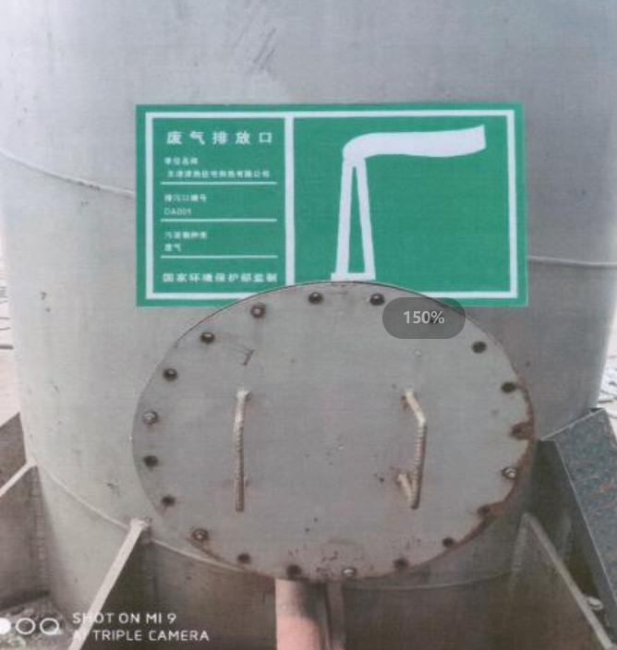 | 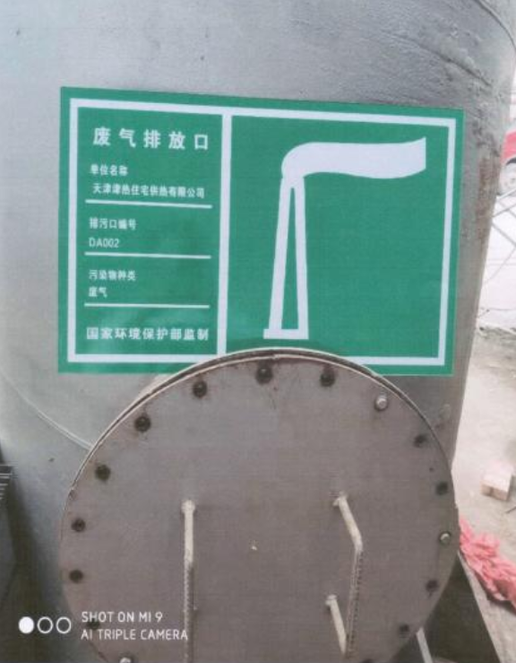
  DA001 | DA002
  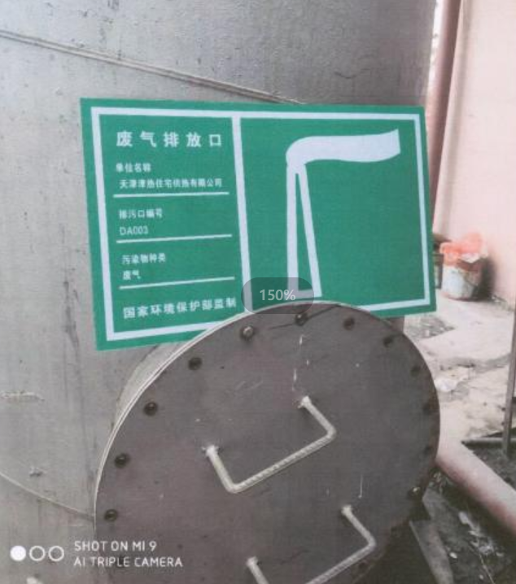
  DA003 | DW001
  排气筒
  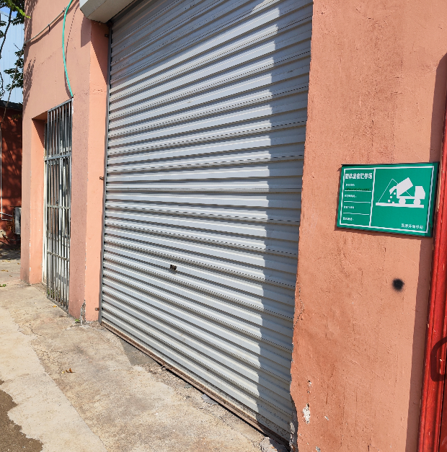 | 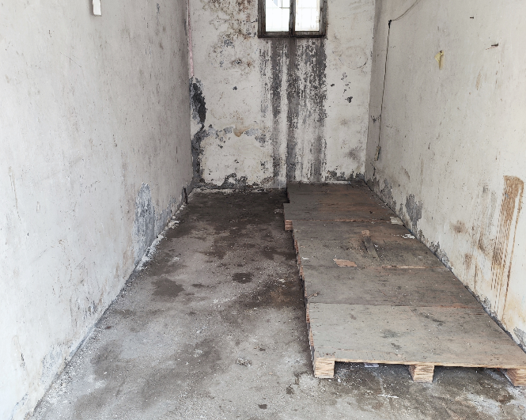
  一般工业固体废物贮存场所
  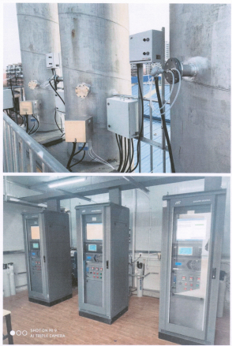 | 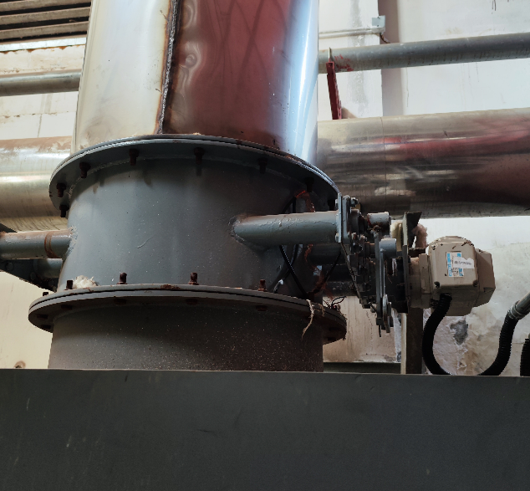
  在线监测设备（NOx） | 烟气循环装置
  污染物名称 |  | 批复排放总量控制指标（t/a） | 现有工程实际排放量（t/a） |  |  | 总量限值依据
  废水 | 化学需氧量 | 6.1 | 0.386 |  |  | 环评报告：预测排放量
  废水 | 氨氮 | 0.6 | 0.063 |  |  | 环评报告：预测排放量
  废水 | 总磷 | / | 0.041 |  |  | 环评报告：预测排放量
  废水 | 总氮 | / | 0.125 |  |  | 环评报告：预测排放量
  废气 | 烟尘 | 2.26 | P1 | 0.074 | 0.199 | 环评报告：预测排放量
  废气 | 烟尘 | 2.26 | P2 | 0.049 | 0.199 | 环评报告：预测排放量
  废气 | 烟尘 | 2.26 | P3 | 0.076 | 0.199 | 环评报告：预测排放量
  废气 | SO₂ | 4.25 | P1 | 0.079 | 0.206 | 环评批复：批复排放量
  废气 | SO₂ | 4.25 | P2 | 0.051 | 0.206 | 环评批复：批复排放量
  废气 | SO₂ | 4.25 | P3 | 0.076 | 0.206 | 环评批复：批复排放量
  废气 | NOx | 28.14 | P1 | 1.316 | 3.374 | 环评批复：批复排放量
  废气 | NOx | 28.14 | P2 | 0.848 | 3.374 | 环评批复：批复排放量
  废气 | NOx | 28.14 | P3 | 1.210 | 3.374 | 环评批复：批复排放量
  注：
  *现有工程实际排放量为依据2022年2月28日例行监测实测数据，根据建设单位实际运行情况，按照年污水排放量约26813.98m³/a计算所得。
  **现有工程实际排放量为依据2022年2月28日例行监测实测数据，按照年运行151天、24h/d计算所得。
  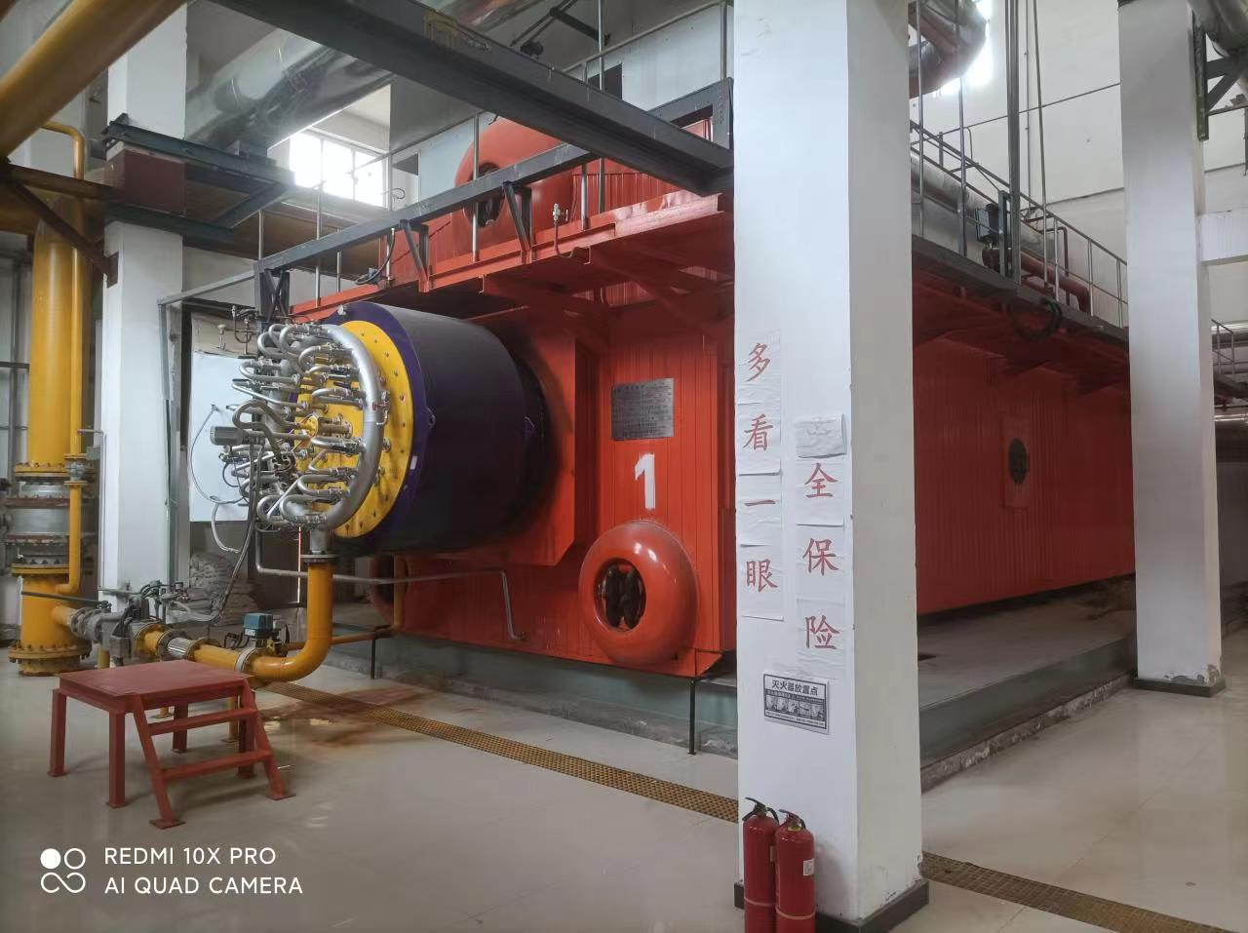
  原1号锅炉（原位更新替换）
  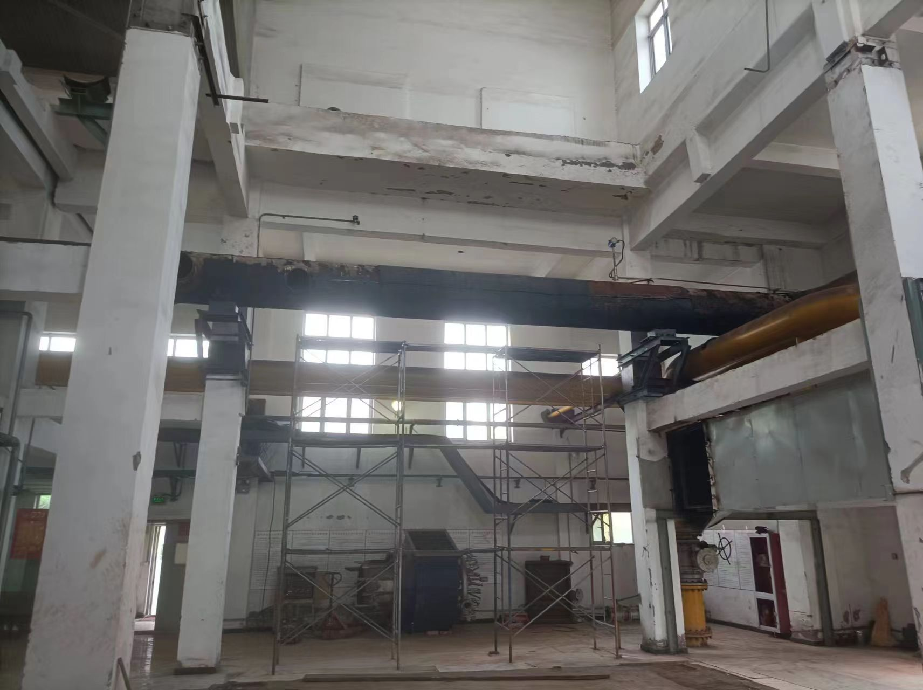
  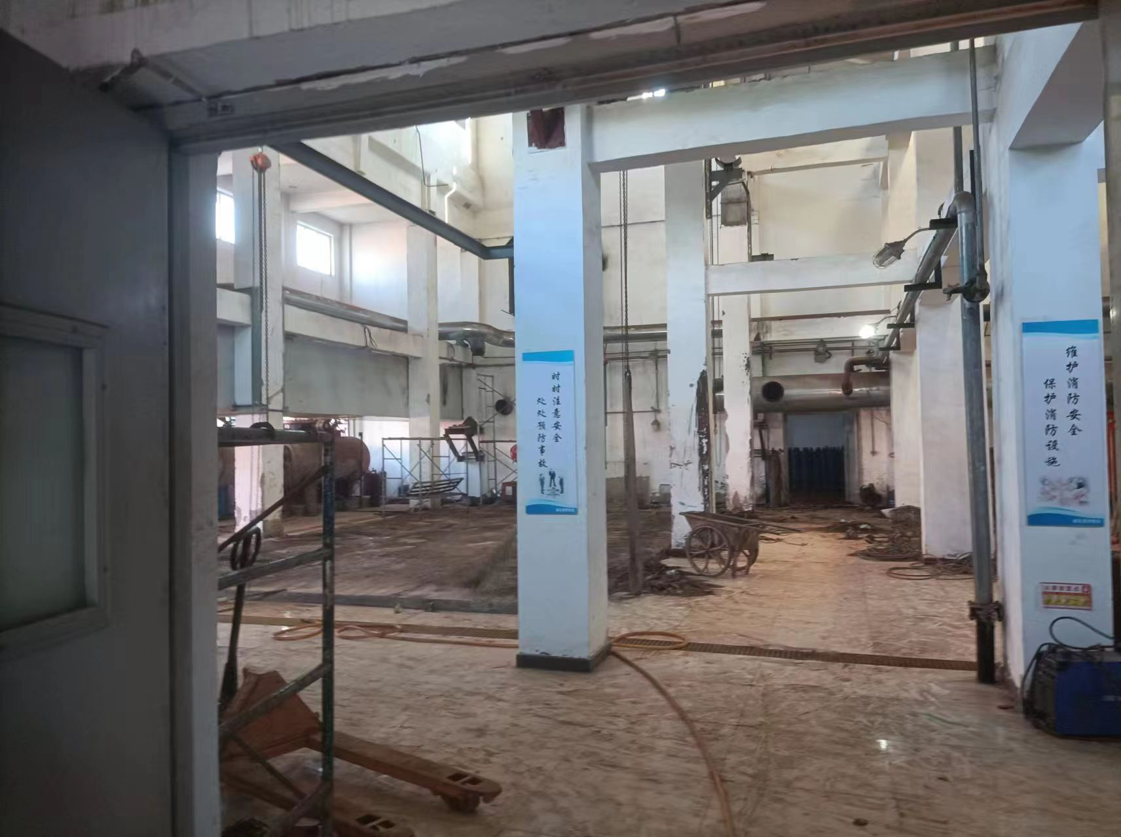
  拆除后现状

三、区域环境质量现状、环境保护目标及评价标准
区域环境质量现状 | - 大气环境质量现状  依据大气功能区域划分，本项目所在地为二类功能区，环境空气质量执行《环境空气质量标准》（GB3095-2012）及修改单中的二级标准。环境空气中常规污染物PM_{2.5}、PM₁₀、SO₂、NO₂、CO、O₃现状监测资料引用天津市生态环境局发布的《2021年天津市生态环境状况公报》中河东区环境空气质量数据，详见下表。  表 16 2021 年河东区环境空气监测结果  表 17 2021年河东区空气质量现状评价表  由上表可以，2021年河东区环境空气基本污染物中SO₂、NO₂、CO满足《环境空气质量标准》(GB3095-2012)及其修改单中二级浓度限值，PM_{2.5}、PM₁₀、O₃不满足《环境空气质量标准》(GB3095-2012)及其修改单中浓度限值要求，六项污染物没有全部达标，河东区的环境空气质量不达标。  依据《2021-2022年秋冬季大气污染综合治理攻坚方案》(环大气[2021]104号)的相关要求，坚决遏制“两高”项目盲目发展、落实钢铁行业产量压减相关要求、积极稳妥实施散煤治理、深入开展锅炉和炉窑综合整治、扎实推进VOCs治理突出问题排查整治、加快推进柴油货车污染治理、推进大宗货物“公转铁”“公转水”、强化秸秆禁烧管控、加强扬尘综合管控、有效应对重污染天气。依据《关于印发天津市深入打好蓝天、碧水、净土三个保卫战行动计划的通知》（津污防攻坚指[2022]2号）的相关要求，聚焦细颗粒物（PM_{2.5}）和臭氧污染协同控制，加快补齐挥发性有机物（VOCs）和氮氧化物（NO_{X}）减排短板；强化区域大气污染协同治理，系统谋划、整体推进；突出精准、科学、依法治污，完善大气环境管理制度，推进治理体系和治理能力现代化；统筹大气污染防治与温室气体减排，扎实推进产业、能源、交通绿色转型，实现环境、经济和社会效益多赢。通过大气污染治理工作的逐步推进，本项目所在区域环境空气质量将得到进一步改善。  - 声环境质量现状  本项目噪声评价边界为供热站厂院边界。依据津环气候[2022]93号市生态环境局关于印发《天津市声环境功能区划（2022年修订版）》的通知，本项目选址为“二号桥街道 2类声环境功能区”。  本项目南侧厂界紧邻建东道，隔建东道为河东区福东小学、福东里住宅区，东侧厂界紧邻双东路，隔双东路为景欣苑、景翠园住宅区，双东路和建东道为天津市河东区交通干线（次干线），依据《天津市声环境功能区划（2022年修订版）》中规定4a类交通干线距离相邻区域为2类声环境功能区、且距离为30m范围内，按4a类声环境功能区划分。因此本项目南侧厂界、东侧厂界及双东路和建东道30m范围内的声环境敏感目标（河东区福东小学、福东里住宅区、景欣苑、景翠园住宅区）对应声环境质量均应执行《声环境质量标准》（GB3096-2008）4a类标准限值（昼间70dB(A)，夜间55dB(A)）；西侧、北侧厂界声环境质量执行2类区标准限值（昼间60dB(A)，夜间50dB(A)）。  为了进一步了解本项目周边环境保护目标的声环境质量现状，本次评价委托摩天众创（天津）检测服务有限公司于2022年11月1日~11月2日，对本项目周边环境进行了现状监测。监测报告见附件（报告编号：MTHJ224576），具体监测情况如下：  ①监测方法：采用《声环境质量标准》（GB3096-2008）中的监测方法。  ②监测点位：依据《声环境质量标准》（GB3096-2008），当声源为固定声源时，现状测点应重点布设在可能既受到现有声源影响，又受到建设项目声源影响的敏感目标处，以及有代表性的敏感目标处。本次噪声评价以供热站厂院边界作为噪声评价边界，周边50m范围内的敏感点为福东里、福东北里、景欣苑等住宅区、河东区福东小学等。福东北里9号楼距离西侧厂界约8m、景欣苑26号楼距离东侧厂界约24m、河东区福东小学距离南侧厂界约15m。项目周边声环境敏感点分布位置详见附图4项目周边环境敏感点分布图。  本项目监测点位设在有代表性的敏感目标处，具体为：福东北里9号楼1层、3层、5层，景欣苑26号楼1层、3层、5层和河东区福东小学教学楼1层、3层，具体监测位置详见附图10声环境质量现状监测点位分布图。  ③监测频次：监测时间2天，每天昼间监测1次，夜间监测1次。  ④监测因子：等效连续A声级；  ⑤评价标准：依据各监测点区域现状环境特征，评价采用《声环境质量标准》（GB3096-2008）标准，对声环境现状监测结果进行评估。  ⑥监测结果：  表 18 项目所在地声环境质量监测结果 单位dB（A）  依据上表监测结果可知，本项目声环境敏感点处现状声环境质量可满足《声环境质量标准》（GB3096-2008）2类标准限值要求（昼间60dB (A)，夜间50dB (A)）、4a类标准限值（昼间70dB(A)，夜间55dB(A)），区域内声环境质量良好。  - 地下水环境、土壤  本项目锅炉运行在锅炉房内，无地下生产设施，锅炉房地面采用混凝土+环氧地坪防腐漆进行防腐防渗处理，满足防渗系数要求，且无危险废物产生，因此无地下水污染途径和土壤垂直入渗途径。  本项目废气主要为颗粒物、SO₂、NO_{x}、CO、烟气黑度，不属于GB36600-2018管控的物质，并且在土壤中易挥发，不易积累，不会对土壤环境造成明显影响，因此不存在大气沉降污染途径。综上所述，本项目不存在污染土壤、地下水污染途径，不开展地下水、土壤环境现状调查。
  项目 | PM_{2.5}  (μg/m³) | PM₁₀  (μg/m³) | SO₂  (μg/m³) | NO₂  (μg/m³) | CO-95per  (mg/m³) | O₃-90per  (μg/m³)
  年均值 | 38 | 71 | 8 | 37 | 1.4 | 164
  二级标准（年均值） | 35 | 70 | 60 | 40 | 4 | 160
  注：PM_{2.5}、PM₁₀、SO₂、NO₂ 4项污染物为浓度均值，CO 为24小时平均浓度第95百分位数，O₃为日最大8小时平均浓度第90百分位数；
  除CO单位为毫克/立方米外，其他污染物单位均为微克/立方米。
  污染物 | 年评价指标 | 现状浓度 | 标准值 | 占标率/% | 达标情况
  PM_{2.5} | 年平均质量浓度 | 38 | 35 | 108.57 | 不达标
  PM₁₀ | 年平均质量浓度 | 71 | 70 | 101.43 | 不达标
  SO₂ | 年平均质量浓度 | 8 | 60 | 13.33 | 达标
  NO₂ | 年平均质量浓度 | 37 | 40 | 92.50 | 达标
  CO | 第95百分位数24h平均 | 1.4 | 4 | 35.00 | 达标
  O₃ | 第90百分位数8h平均 | 164 | 160 | 102.50 | 不达标
  注：PM_{2.5}、PM₁₀、SO₂、NO₂ 4项污染物为浓度均值，CO为24小时平均浓度第95百分位数，O₃为日最大8小时平均浓度第90百分位数；除CO单位为毫克/立方米外，其他污染物单位均为微克/立方米。
  检测  日期 | 检测  点位 | 测点  位置 | 昼间 | 标准  限值 | 结果  评价 | 夜间 | 标准  限值 | 结果  评价
  2022.  11.1 | 1 | 景欣苑26号楼1层 | 52.0 | 70 | 达标 | 44.7 | 55 | 达标
  2022.  11.1 | 2 | 景欣苑26号楼3层 | 54.5 | 70 | 达标 | 46.3 | 55 | 达标
  2022.  11.1 | 3 | 景欣苑26号楼5层 | 56.4 | 70 | 达标 | 47.0 | 55 | 达标
  2022.  11.1 | 4 | 河东区福东小学教学楼1层 | 51.5 | 70 | 达标 | 41.0 | 55 | 达标
  2022.  11.1 | 5 | 河东区福东小学教学楼3层 | 53.4 | 70 | 达标 | 44.7 | 55 | 达标
  2022.  11.1 | 6 | 福东北里9号楼1层 | 52.2 | 60 | 达标 | 41.4 | 50 | 达标
  2022.  11.1 | 7 | 福东北里9号楼3层 | 54.3 | 60 | 达标 | 44.3 | 50 | 达标
  2022.  11.1 | 8 | 福东北里9号楼5层 | 56.7 | 60 | 达标 | 45.2 | 50 | 达标
  2022.  11.2 | 1 | 景欣苑26号楼1层 | 51.9 | 70 | 达标 | 44.6 | 55 | 达标
  2022.  11.2 | 2 | 景欣苑26号楼3层 | 53.8 | 70 | 达标 | 45.9 | 55 | 达标
  2022.  11.2 | 3 | 景欣苑26号楼5层 | 56.5 | 70 | 达标 | 48.2 | 55 | 达标
  2022.  11.2 | 4 | 河东区福东小学教学楼1层 | 50.2 | 70 | 达标 | 43.9 | 55 | 达标
  2022.  11.2 | 5 | 河东区福东小学教学楼3层 | 52.3 | 70 | 达标 | 45.3 | 55 | 达标
  2022.  11.2 | 6 | 福东北里9号楼1层 | 50.4 | 60 | 达标 | 44.2 | 50 | 达标
  2022.  11.2 | 7 | 福东北里9号楼3层 | 52.3 | 60 | 达标 | 44.9 | 50 | 达标
  2022.  11.2 | 8 | 福东北里9号楼5层 | 55.1 | 60 | 达标 | 46.9 | 50 | 达标
环境保护目标 | 1 环境空气保护目标  经现场调查，本项目厂界外周边500m范围内存在环境空气保护目标。  2 声环境保护目标  经现场调查，本项目厂界外周边50m范围内存在声环境保护目标。  项目周边环境保护目标如下表所示。  表 19 本项目周边环境保护目标调查一览表  3 生态环境  经现场调查，本项目厂界外500m范围内无自然保护区、风景名胜区等，本项目周边无生态环境保护目标。  4 地下水环境  经现场调查，本项目厂界外周边500m范围内的无地下水集中式饮用水水源和热水、矿泉水、温泉等特殊地下水资源等地下水环境保护目标。
  要素 | 序号 | 名称 | 类型 | 方位 | 距离(m) | 备注
  大气环境（500m范围内） | 1 | 明家庄园 | 住宅 | 西北 | 300 | /
  大气环境（500m范围内） | 2 | 二号桥中学 | 教育 | 西北 | 298 | /
  大气环境（500m范围内） | 3 | 福东北里 | 住宅 | 西 | 8 | /
  大气环境（500m范围内） | 4 | 福中园 | 住宅 | 西 | 335 | /
  大气环境（500m范围内） | 5 | 靓东花园 | 住宅 | 西 | 437 | /
  大气环境（500m范围内） | 6 | 福东西里 | 住宅 | 西南 | 225 | /
  大气环境（500m范围内） | 7 | 福东里 | 住宅 | 南 | 15 | /
  大气环境（500m范围内） | 8 | 美爱庄园 | 住宅 | 南 | 490 | /
  大气环境（500m范围内） | 9 | 河东区福东小学 | 教育 | 南 | 15 | /
  大气环境（500m范围内） | 10 | 景欣苑 | 住宅 | 东 | 24 | /
  大气环境（500m范围内） | 11 | 景翠园 | 住宅 | 东 | 28 | /
  声环境（50m范围内） | 1 | 福东北里 | 住宅 | 西 | 8 | 共6层
  声环境（50m范围内） | 2 | 福东里 | 住宅 | 南 | 15 | 共6层
  声环境（50m范围内） | 3 | 河东区福东小学 | 教育 | 南 | 15 | 共4层
  声环境（50m范围内） | 4 | 景欣苑 | 住宅 | 东 | 24 | 共6层
  声环境（50m范围内） | 5 | 景翠园 | 住宅 | 东 | 28 | 共6层
污染物排放控制标准 | - 大气污染物排放标准  本项目燃气热水锅炉燃烧废气（SO₂、颗粒物、NO_{x}、CO、烟气黑度）通过1根30m排气筒P1排放，废气排放浓度执行天津市《锅炉大气污染物排放标准》（DB12/151-2020）表3相应标准，详见下表。  表 20 锅炉大气污染物排放限值 单位：mg/m³  依据《锅炉大气污染物排放标准》（DB12/151-2020）和《锅炉大气污染物排放标准》（GB13271-2014）中规定，“燃油燃气锅炉额定容量在0.7MW及以上的烟囱高度不应低于15m”、“新建锅炉房烟囱高度要高于周围200m范围内最高建筑物3m”。本项目周边200m范围内最高建筑物为福东里住宅楼，高度约24m，本项目设置30m高排气筒，可以满足相关排气筒高度要求。  - 水污染物排放标准  本项目锅炉排污水及反洗水通过厂区污水总排口排入市政污水管网，最终排入张贵庄污水处理厂进一步集中处理。总排口废水排放执行《污水综合排放标准》（DB12/356-2018）三级标准，详见下表。  表 21 水污染物最高允许排放浓度限值 单位：mg/L（pH无量纲）  - 噪声排放标准  本项目噪声评价边界为供热站厂院边界。  依据市生态环境局关于印发《天津市声环境功能区划（2022年修订版）》（津环气候[2022]93号）的通知，本项目选址为2类声环境功能区。本项目南侧厂界紧邻建东道、东侧厂界紧邻双东路，双东路和建东道为天津市河东区交通干线（次干线），依据《天津市声环境功能区划（2022年修订版）》中规定4a类交通干线距离相邻区域为2类声环境功能区、且距离为30m范围内按4a类声环境功能区划分，因此本项目运营期厂界噪声南侧、东侧厂界执行《工业企业厂界环境噪声排放标准》（GB 12348- 2008）4a类标准限值（昼间70dB(A)，夜间55dB(A)）；西侧、北侧厂界执行《工业企业厂界环境噪声排放标准》（GB 12348- 2008）2类排放标准，详见下表。  表 22 厂界环境噪声排放标准 单位dB(A)  施工期  - 固体废物相关标准  本项目固体废物主要包括生活垃圾和一般固体废物。  生活垃圾排放参照执行《天津市生活垃圾管理条例》（2020年7月29日天津市第十七届人民代表大会常务委员会第二十一次会议通过，自2020年12月1日起施行）。  一般固体废物贮存、处置执行《一般工业固体废物贮存和填埋污染控制标准》（GB18599-2020）。
  污染物 | 最高允许排放浓度 | 标准来源
  颗粒物 | 10 | 锅炉大气污染物排放标准》（DB12/151-2020）
  SO₂ | 20 | 锅炉大气污染物排放标准》（DB12/151-2020）
  NOx | 50 | 锅炉大气污染物排放标准》（DB12/151-2020）
  CO | 95 | 锅炉大气污染物排放标准》（DB12/151-2020）
  烟气黑度（林格曼黑度，级） | ≤1 | 锅炉大气污染物排放标准》（DB12/151-2020）
  污染物 | pH | COD_{Cr} | BOD₅ | SS | 氨氮 | 总氮 | 总磷
  标准值 | 6~9 | 500 | 300 | 400 | 45 | 70 | 8.0
  位置 | 标准类别 | 标准值
  位置 | 标准类别 | 昼间 | 夜间
  西侧、北侧厂界 | 《工业企业厂界环境噪声排放标准》  （GB 12348-2008）2类 | 60 | 50
  南侧、东侧厂界 | 《工业企业厂界环境噪声排放标准》  （GB 12348-2008）4a类 | 70 | 55
总量控制指标 | 依据《建设项目主要污染物排放总量指标审核及管理暂行办法》以及天津市生态环境局《关于进一步做好建设项目水主要污染物总量指标减量替代工作的通知》要求，本项目涉及的总量控制因子主要为废气中二氧化硫、氮氧化物和废水中化学需氧量、氨氮、总磷、总氮。  1、废气  本项目1台46MW燃气锅炉，产生的废气由1根30m高的排气筒P1排放。全年仅在供暖期工作，年运行约151天，年供暖小时数约3624小时。依据《污染源源强核算技术指南 锅炉》（HJ991-2018），本项目锅炉烟气产生量为55306.8m³/h（2.004×10⁸m³/a）。  （1）预测排放总量  依据工程分析，本项目颗粒物预测排放浓度为5mg/m³，二氧化硫预测排放浓度为3mg/m³，氮氧化物预测排放浓度为27.42mg/m³，则本项目大气污染物预测排放总量如下：  颗粒物预测排放量=5mg/m³×2.004×10⁸m³/a×10 ⁻⁹=1.00t/a；  SO₂预测排放量=3mg/m³×2.004×10⁸m³/a×10 ⁻⁹=0.60t/a  NO_{X}预测排放量=27.42mg/m³×2.004×10⁸m³/a×10 ⁻⁹=5.50t/a  （2）核算标准排放总量  本项目燃气废气中SO₂、NOx执行《锅炉大气污染物排放标准》（DB12/151- 2020）的限值要求，即颗粒物10mg/m³、SO₂ 20mg/m³、NOx 50mg/m³。则燃气锅炉按照排放标准计算总量控制指标为：  颗粒物核定排放量=10mg/m³×2.004×10⁸m³/a×10 ⁻⁹=2.00t/a；  SO₂核定排放量=20mg/m³×2.004×10⁸m³/a×10 ⁻⁹=4.01t/a  NO_{X}核定排放量=50mg/m³×2.004×10⁸m³/a×10 ⁻⁹=10.02t/a  2、废水  依据工程分析，本项目新增外排废水主要为锅炉排污水，新增排放量为6m³/d（906m³/a）。锅炉废水由厂区总排口DW001排至市政管网，最终排入张贵庄污水处理厂集中处理。  （1）预测排放总量  依据工程分析内容预计本项目废水水质为COD_{Cr} 32mg/L、氨氮2.338mg/L、总磷1.54mg/L、总氮4.65mg/L。则本项目燃气锅炉废水污染物预测排放量为：  COD预测排放量=32mg/L×906m³/a×10 ⁻⁶=0.029t/a；  氨氮预测排放量=2.338mg/L×906m³/a×10 ⁻⁶=0.0021t/a；  总磷预测排放量=1.54mg/L×906m³/a×10 ⁻⁶=0.0014t/a；  总氮预测排放量=4.65mg/L×906m³/a×10 ⁻⁶=0.0042t/a；  （2）核算排放总量  废水排放标准执行《污水综合排放标准》（DB12/356-2018）三级标准限值，即CODcr 500mg/L、氨氮45mg/L、总磷70mg/L、总氮8mg/L，则燃气锅炉按照排放标准计算总量控制指标为：  COD核定排放量=500mg/L×906m³/a×10 ⁻⁶=0.453t/a；  氨氮核定排放量=45mg/L×906m³/a×10 ⁻⁶=0.0408 t/a；  总磷核定排放量=8mg/L×906m³/a×10 ⁻⁶=0.0072t/a；  总氮核定排放量=70mg/L×906m³/a×10 ⁻⁶=0.0634t/a；  （3）排入外环境总量  张贵庄污水处理厂出水水质执行《城镇污水处理厂污染物排放标准》（DB12/ 599-2015）一级A标准限值，即CODcr 30mg/L、氨氮3.0mg/L（每年11月1日至次年3月31日执行3.0mg/L）、总磷0.3mg/L、总氮10mg/L，则本项目废水污染物排入外环境的量如下：  COD排入外环境总量=30mg/L×906m³/a×10 ⁻⁶=0.027t/a；  氨氮排入外环境总量=3mg/L×906m³/a×10 ⁻⁶=0.0027t/a；  总磷排入外环境总量=0.3mg/L×906m³/a×10 ⁻⁶=0.00027t/a；  总氮排入外环境总量=10mg/L×906m³/a×10 ⁻⁶=0.0091t/a  （3）污染物总量汇总  本项目建成后，全厂污染物总量汇总情况详见下表。  表 23 本项目污染物排放总量汇总表 单位：t/a  表 24本项目建成后全厂总量控制污染物排放汇总表 单位：t/a  综上可知，本项目运行后，废气污染物全厂预测排放量为颗粒物1.125t/a、二氧化硫0.727t/a、氮氧化物7.558t/a，水污染物全厂预测排放量为COD 0.415t/a、氨氮0.0651t/a、总磷0.0424t/a、总氮0.1292t/a。项目废水最终排入张贵庄污水处理厂集中处理。  本项目运行后预测废水污染物COD、氨氮、总磷和总氮、废气污染物SO₂、NOx的排放总量无新增，按照现有批复总量指标执行，因此无需新申请总量。
  类别 |  | 预测排放量 | 标准核算排放量 | 排入外环境污染总量
  大气  污染物  P1 | 颗粒物 | 1.00 | 2.00 | 1.00
  大气  污染物  P1 | SO₂ | 0.60 | 4.01 | 0.60
  大气  污染物  P1 | NO_{X} | 5.50 | 10.02 | 5.50
  废水  污染物 | COD | 0.029 | 0.453 | 0.027
  废水  污染物 | 氨氮 | 0.0021 | 0.0408 | 0.0027
  废水  污染物 | 总磷 | 0.0014 | 0.0072 | 0.00027
  废水  污染物 | 总氮 | 0.0042 | 0.0634 | 0.0091
  污染物类别 |  | 现有工程 |  |  |  | 本项目预测排放总量 | 以新带老削减量 | 改建后预测排放总量 |  |  | 排放增减量
   |  | 批复总量  （津东审投[2015]126号） | 实际排放量
   |  | 批复总量  （津东审投[2015]126号） | 排放源 | 排放量 | 合计 | 本项目预测排放总量 | 以新带老削减量 | 排放源 | 排放量 | 合计 | 排放增减量
  大气  污染物 | 颗粒物 | 2.26 | P1 | 0.074 | 0.199 | 1.00 | -0.074 | P1 | 1.00 | 1.125 | +0.926
  大气  污染物 | 颗粒物 | 2.26 | P2 | 0.049 | 0.199 | / | 0 | P2 | 0.049 | 1.125 | +0.926
  大气  污染物 | 颗粒物 | 2.26 | P3 | 0.076 | 0.199 | / | 0 | P3 | 0.076 | 1.125 | +0.926
  大气  污染物 | SO₂ | 4.25 | P1 | 0.079 | 0.206 | 0.60 | -0.079 | P1 | 0.60 | 0.727 | +0.521
  大气  污染物 | SO₂ | 4.25 | P2 | 0.051 | 0.206 | / | 0 | P2 | 0.051 | 0.727 | +0.521
  大气  污染物 | SO₂ | 4.25 | P3 | 0.076 | 0.206 | / | 0 | P3 | 0.076 | 0.727 | +0.521
  大气  污染物 | NO_{X} | 28.14 | P1 | 1.316 | 3.374 | 5.50 | -1.316 | P1 | 5.50 | 7.558 | +4.184
  大气  污染物 | NO_{X} | 28.14 | P2 | 0.848 | 3.374 | / | 0 | P2 | 0.848 | 7.558 | +4.184
  大气  污染物 | NO_{X} | 28.14 | P3 | 1.210 | 3.374 | / | 0 | P3 | 1.210 | 7.558 | +4.184
  废水废水  污染物 | COD | 6.1 | 0.386 |  |  | 0.029 | 0 | 0.415 |  |  | +0.029
  废水废水  污染物 | 氨氮 | 0.6 | 0.063 |  |  | 0.0021 | 0 | 0.0651 |  |  | +0.0021
  废水废水  污染物 | 总磷 | / | 0.041 |  |  | 0.0014 | 0 | 0.0424 |  |  | +0.0014
  废水废水  污染物 | 总氮 | / | 0.125 |  |  | 0.0042 | 0 | 0.1292 |  |  | +0.0042
  注：改建后预测排放总量=本项目预测量+现有工程实际排放量+以新代老削减量。

四、主要环境影响和保护措施
施工期环境保护措施 | 本项目不涉及新建厂房，仅利用现有区域进行设备安装，原位替换已老坏的1号锅炉。  （1）大气环境  本项目无土建施工，主要是设备安装等，可能产生少量焊接烟尘、扬尘等，产生量较少，施工期间，保持车间密闭、车间内装修期间定期洒扫抑尘保持湿度，在加强综合治理和控制的施工情况下，避免粉尘等通过车间无组织排放，预计对大气环境影响较小。  （2）水环境  施工人员利用建设单位现有卫生间等辅助设施，施工人员排放的生活污水主要是施工人员日常生活产生的生活污水。本项目施工人数较少，施工周期较短，生活污水排放量较少，主要污染物以COD和氨氮为主。  施工期生活污水依托现有工程，经化粪池沉淀后，排入市政污水管网，最终排入张贵庄污水处理厂统一处理。  （3）声环境  本项目施工期主要为在厂房内进行设备安装，施工过程主要使用电钻等。本项目施工过程主要在室内进行，施工中，合理布置强噪声设备，施工机械应经常加强维护，使其处于良好的工作状态，可减少噪声的产生。  为了减轻施工对周围声环境质量的影响，建议工程施工时严格按照“天津市人民政府第100号令《天津市建设工程文明施工管理规定》、《天津市环境噪声污染防治管理办法》执行，并采取如下防护措施：  ①尽量采用低噪声机械设备进行施工，对某些强噪声的施工机械安装消声罩或加设其它消声减噪装置。减少同时作业的高噪施工机械数量，尽可能减轻声源叠加影响；必须严格执行《建筑施工场界环境噪声排放标准》（GB12523-2011）的有关规定，避免施工扰民事件的发生，减轻施工噪声对施工场地周围环境的噪声影响。  ②采取适当的施工时间，禁止夜间施工。施工中应合理安排施工作业时间，严禁夜间（当日22:00时至次日6:00时）进行产生环境噪声污染的施工作业，保证周围居民的正常生活和工作。如因特殊需要必须连续作业的，必须按照相关规定到环保主管部门办理夜间施工许可证，并公告附近居民，取得群众谅解后方可施工。采取以上措施，可以减轻对居民的干扰。在采取相应措施并严格执行本评价要求的施工条件的前提下，本项目施工噪声对周围声环境的影响可大大降低，并且随着施工的结束而消失。  （4）固体废物  施工过程中将产生少量的废建筑材料，施工人员将产生一定的生活垃圾。本项目施工人数较少，施工周期较短，垃圾产生量较少。施工现场废建筑材料和生活垃圾禁止随意乱扔，要集中袋装，并由城管委及时进行清运，以免对周围环境和施工人员的健康带来不利影响。  综上，本项目施工过程中产生的主要污染物是施工噪声、施工扬尘及包装废物等。由于本项目规模小，施工过程中污染物产生量少，施工期的环境影响是暂时的、轻微的，在设备安装结束后，本项目施工期的环境影响将会消失。  项目施工方必须认真遵守《中华人民共和国环境噪声污染防治法》，《天津市建筑项目环境保护管理办法》、《天津市环境噪声防治管理办法》、《天津市大气污染防治条例》、《天津市建设工程文明施工管理规定》、《天津市重污染天气应急预案》等相关法律法规，依法履行防治污染，保护环境的各项义务。  综上，在落实以上污染防控措施的情况下，本项目施工期对周围环境产生影响较小。
运营期环境影响和保护措施 | - 废气  - 废气污染物产排情况  本项目锅炉房内安装1台46MW燃气热水锅炉，天然气燃烧过程产生燃气废气，主要污染物为：颗粒物、SO₂、NO_{x}、CO、烟气黑度，产生的废气由1根30m高的排气筒P1排放。本项目燃气锅炉全年仅在供暖期工作（11月至次年3月），年运行约151天，每天运行24h，年运行约3624小时。  依据工程分析，本项目废气污染物核算过程如下。  1.1.1基准烟气量  依据《排污许可证申请与核发技术规范 锅炉》(HJ 953-2018)中中“5.2.3.2基准烟气量核算方法—b)经验公式估算法”计算基准烟气量，公式如下：  $$V_{\text{gy}}=0\text{.}\text{285}Q_{\text{net}}+0\text{.}\text{343}$$  式中：—基准烟气量，Nm³/m³；  —气体燃料低位发热量，MJ/m³，本项目燃气低位发热量为38.74MJ/m³。  经计算得，基准烟气量约为11.38Nm³/m³。  本项目46MW（65t/h）燃气热水锅炉满负荷运转时，天然气消耗量约4860m³/h（约1.761×10⁷m³/a），经计算燃气锅炉烟气量为55306.8m³/h（2.004×10⁸m³/a）。  1.1.2源强核算  根据《污染源源强核算技术指南锅炉》(HJ991-2018)，本项目采用物料衡算法计算氮氧化物、CO的源强，采用类比法计算二氧化硫、颗粒物源强。  ①NOx  根据《污染源源强核算技术指南 锅炉》(HJ 991-2018)中5.1.1、c)式(5)核算本项目NO_{X}的排放量，如下：  $$E_{{\text{NO}}_{x}}=ρ_{{\text{NO}}_{x}}Q×（1−\frac{η_{{\text{NO}}_{x}}}{\text{100}}）×{\text{10}}^{−9}$$  式中：$E_{{\text{NO}}_{x}}$—核算时段内氮氧化物排放量，t；  $ρ_{{\text{NO}}_{x}}$—锅炉炉膛出口氮氧化物质量浓度，mg/m³，本项目炉膛出口氮氧化物的质量浓度引用低氮燃烧器厂家提供的型式试验报告中NOx的排放浓度为27.42mg/m³。  $Q$—核算时段内标态干烟气排放量，m³；  $η_{{\text{NO}}_{x}}$—脱硝效率，%，本项目未配置脱硝设备，η_{NOx}=0。  经计算，本项目NO_{X}排放量为1.517kg/h（5.50t/a）。  ②CO  根据低氮燃烧器厂家提供的型式试验报告中CO的排放浓度为15.90mg/m³，其余参数与上述NOx计算参数一致。  经计算，本项目CO排放量为0.879kg/h（3.19t/a）。  ③SO₂、颗粒物  本项目二氧化硫、颗粒物的排放浓度主要取决于天然气中的硫含量和杂质含量，改造前后天然气的来源不变，所以改造后的锅炉二氧化硫和颗粒物的排放浓度类比现有1号锅炉实测数据，现有锅炉二氧化硫、颗粒物排放浓度分别为ND mg/m³、1.7mg/m³。保守考虑，本项目二氧化硫、颗粒物的排放浓度分别按3mg/m³、5mg/m³计。  经计算，本项目二氧化硫排放量为0.166kg/h（0.60t/a）、颗粒物排放量为0.276kg/h（1.00t/a）。  ④烟气黑度  根据低氮燃烧器厂家提供的型式试验报告中实测结果，本项目排放烟气中烟气黑度(林格曼级)＜1。  综上，本项目燃气锅炉烟气中大气污染物排放情况如下表。  表 25 本项目废气产排情况一览表  1.2 废气治理措施情况  依据《排污许可证申请与核发技术规范 锅炉》（HJ953-2018），对本项目废气类别、排放形式及污染治理设施进行符合性分析，具体见下表。  表 26 本项目废气排放与排污许可技术规范符合性分析  1.3 非正常排放  依据工程分析，本项目非正常工况取开停炉时，炉温较低，天然气燃烧不充分，导致NOx排放速率偏高的情况。本次氮氧化物非正常排放浓度按正常工况下2倍浓度来计算，结果如下表所示。依据生产经验，锅炉仅在采暖季开始和结束时启动和停炉，开停炉后非正常工况持续时间较短，一般为5min，持续时间短且排放量较少，不会对区域环境质量产生明显不利影响。  表 27 污染物非正常排放量核算表  1.4 废气排放口基本情况  本项目废气排放口基本情况见下表。  表 28 大气排放口基本情况表  1.5 废气排放达标论证  依据《锅炉大气污染物排放标准》（DB12/151-2020），本项目锅炉燃烧烟气大气污染物排放情况如下。  表 29 废气有组织排放源及达标排放情况 单位mg/m³  由上表可知本项目有组织废气排放浓度满足相应标准要求，可实现达标排放。  1.6 排气筒高度符合性分析  依据《锅炉大气污染物排放标准》（DB12/151-2020）和《锅炉大气污染物排放标准》（GB13271-2014）中规定，“燃油燃气锅炉额定容量在0.7MW及以上的烟囱高度不应低于15m”、“新建锅炉房烟囱高度要高于周围200m范围内最高建筑物3m”。本项目周边200m范围内最高建筑物为福东里住宅楼，高度约24m，本项目设置30m高排气筒，可以满足相关排气筒高度要求。  1.7 大气污染源监测  依据《排污单位自行监测技术指南 总则》（HJ819-2017）、《排污单位自行监测技术指南 火力发电及锅炉》（HJ 820-2017），本评价建议项目运行期日常环境监测计划如下表所示。  表 30 大气污染源监测计划  1.8 大气环境影响分析小节  本项目所在区域环境质量现状六项污染物未全部达标，所在地区环境敏感目标多。本项目运营期废气为燃气锅炉运行时产生的锅炉废气，主要污染物为颗粒物、SO₂、NO_{x}、CO和烟气黑度，采用低氮燃烧技术为可行技术，本项目锅炉废气中的颗粒物、SO₂、NO_{x}、CO和烟气黑度可做到达标排放，预计项目建成后不会对周边环境产生明显不利影响。  综上，本项目大气环境影响可接受。  - 废水环境影响及治理措施  2.1废水污染物产排情况  本项目不新增生活污水排放量。现有工程职工生活污水进入化粪池静置沉淀，然后通过厂区污水总排口排入市政污水管网，最终进入张贵庄污水处理厂进一步集中处理。本项目依托原有化粪池、原有厂区排口和市政污水管网。  本项目外排废水主要为锅炉废水，包括锅炉排污水、反洗废水。  根据水平衡分析，新增锅炉排污水排放量为6m³/d（906m³/a），不新增反洗废水排放量。锅炉废水主要污染因子为pH、SS、CODcr、氨氮、总磷、总氮。锅炉排浓水和树脂反洗废水，经降温池冷却后通过厂区污水总排口排入市政污水管网，最终排入张贵庄污水处理厂进一步集中处理。  本项目污水水质类比本单位污水总排口检测报告（报告编号：ZJHJ22-0206），监测报告见附件。  表 31 本项目锅炉废水水质情况一览表 单位mg/L  2.2 废水总排口达标排放情况分析  本项目外排水主要为锅炉废水（锅炉排污水、反洗废水），与经化粪池处理后的生活污水汇合，通过厂区废水总排口排入市政污水管网，最终排入张贵庄污水处理厂进行处理。  厂区总排口水质情况和达标情况如下表所示。  表 32 厂区总排口水质情况一览表 单位mg/L  由上表可知，本项目建成后，厂区总排口排放污水水质能够满足《污水综合排放标准》（DB12/356-2018）三级标准要求。  2.3 废水排放去向合理性分析  本项目锅炉生产废水（锅炉排污水、反洗废水）经厂区污水总排口排入市政污水管网，最终排入张贵庄污水处理厂集中处理。锅炉生产废水污染物含量很低属于清净下水，主要污染物为pH、SS、CODcr、氨氮、总磷、总氮，各类污染物均可达到《污水综合排放标准》（DB12/356-2018）要求。  张贵庄污水处理厂选址在东丽区幺六桥乡，位于津滨高速以南、蓟汕高速以西、京山铁路以北。收水范围主要包括外环线内的张贵庄排水系统，外环线外的新立街、航空城、军粮城街、海河中游四个片区，总收水面积1.76万公顷。张贵庄污水处理厂执行《城镇污水处理厂污染物排放标准》（DB12/599 -2015）A标准。  - 处理能力  本项目废水水质能够满足《污水综合排放标准》（DB12/356-2018）三级标准要求，张贵庄污水处理厂设计规模一期20万m³/d，二期建成后将达45万m³/d，目前实际日均处理规模约20万m³/d。本项目新增废水排放总量为6m³/d，废水量占张贵庄污水处理厂设计处理能力很小。该污水处理厂具有接受本项目废水水量的能力。  - 处理工艺  张贵庄污水处理厂污水处理工艺为“分段进水、多级AO工艺”。  - 出水排水达标情况  依据天津市生态环境局公布的天津市重点排污单位监测结果(污水厂)张贵庄污水处理厂出口水质检测结果，张贵庄污水处理厂出水水质均满足《城镇污水处理厂污染物排放标准》（DB12/599-2015）中A级排放标准限值。废水检测结果见下表。  表 33 污水处理厂自行监测数据（最大值）  综上所述，本项目污水水质符合污水处理厂的收水水质要求，排放的废水水量和水质不会对污水处理厂的运行产生明显影响，执行的排放标准可涵盖本项目排放的特征水污染物。该污水处理厂具备接纳本项目废水的能力。本项目污水排放去向合理可行。  2.3 废水排放口基本情况  本项目废水属于间接排放，排放口基本情况见下表。  表 34 废水间接排放口基本情况  2.4 2.5 废水污染源监测计划  依据《排污单位自行监测技术指南 总则》HJ819-2017，本评价建议项目运行期日常环境监测计划如下表所示。  表 35 废水污染源监测计划  2.6 废水环境影响分析结论  本项目废水为锅炉生产废水，主要包括全自动软水器再生废水和锅炉排污水，锅炉废水经污水总排口排入市政污水管网，最终排入张贵庄污水处理厂。  依据预测分析，本项目外排废水中各污染因子能够满足《污水综合排放标准》（DB12/356-2018）中的三级标准限值要求，也不会对下游污水处理厂造成明显影响。  - 噪声  3.1 噪声污染源分析  本项目主要噪声源主要为锅炉、鼓风机、补水泵、循环水泵等设备运行时产生的噪声，均置于锅炉房内。为减少设备噪声的影响，建设单位拟采取相应的隔声减振措施，包括设置减振垫、加强门窗封闭隔声等，故取降噪量为20dB(A)。本项目噪声源强及防治情况详见下表。  表 36 主要噪声源产生与排放情况一览表  3.2 噪声达标排放分析  项目所在区域周边50m范围内代表性声环境敏感目标为福东北里住宅区、福东小学和景欣园住宅区，本次评价对厂界四侧外1m和声环境敏感目标处进行噪声排放达标论证。  结合本项目声源的噪声排放特点，结合选择点声源预测模式，来模拟预测这些声源排放噪声随距离衰减变化的规律。具体预测模式如下：  （1）噪声叠加模式  $$L=\text{10}\text{lg}\sum_{i=1}^{n}{{\text{10}}^{\frac{Li}{\text{10}}}}$$  式中：L——为n个噪声源声级，dB(A)  Li——为第i个噪声源的声级  n——为噪声源个数  （2）噪声距离衰减模型：  $$L_{P}=L_{r}\text{-20lg}(\frac{r}{r_{0}})−R−a(r−r_{0})$$  式中：L_{p}——受声点（即被影响点）所接受的声级，dB(A)  L_{r}——噪声源的声压级，dB(A)  r——声源至受声点的距离，m  r₀——参考位置的距离，取1m  R——厂房墙体隔声值，取20dB(A)  α——大气对声波的吸收系数，dB(A)/m，平均值为0.008dB(A)/m  依据上述噪声预测模式，锅炉房四侧外1m和声环境敏感目标处噪声预测结果及达标情况见下表。  表 37 厂界噪声预测结果及达标情况 单位/dB(A)  由上表可知，各生产设备在采取合理布局、基础减振、建筑隔声等措施后，本项目西侧、北侧厂界噪声能够满足《工业企业厂界环境噪声排放标准》（GB12348-2008）中2类标准限值；东侧、南侧厂界噪声能够满足《工业企业厂界环境噪声排放标准》（GB12348-2008）中4a类标准限值，预计对周边环境影响较小。  本项目评价范围内最近的声环境敏感目标为福东北里住宅区、福东小学和景欣园住宅区。本项目依据周边环境敏感目标的声环境现状质量监测结果，对周边敏感目标的声环境质量状况进行说明。  表 38 环境敏感目标噪声预测结果及达标情况 单位/dB(A)  环境敏感目标处，福东北里9号楼噪声值满足《声环境质量标准》（GB3096-2008）2类标准限值（昼间60dB(A)，夜间50dB(A)），福东小学教学楼、景欣苑26号楼噪声值满足《声环境质量标准》（GB3096-2008）4a类标准限值（昼间70dB(A)，夜间55dB(A)），预计不会对周边声环境敏感目标产生明显不利影响。  3.3 噪声监测计划  依据《排污单位自行监测技术指南 总则》（HJ 819-2017）、《排污单位自行监测技术指南 火力发电及锅炉》（HJ 820-2017）、《工业企业厂界环境噪声排放标准》（GB12348-2008），本评价建议项目运行期噪声环境监测计划如下表。  表 39 本项目噪声监测计划  3.4 声环境影响分析小节  本项目运营期主要噪声源是鼓风机、水泵等设备的噪声，采取了厂房隔声、基础减振等措施，同时合理布置噪声源位置。依据监测结果，本项目西侧、北侧厂界噪声能够满足《工业企业厂界环境噪声排放标准》（GB12348-2008）中2类标准限值；东侧、南侧厂界噪声能够满足《工业企业厂界环境噪声排放标准》（GB12348-2008）中4a类标准限值，在保证机器设备正常运行的情况下，不会对周围声环境产生明显影响。  - 固体废物  4.1 固体废物产生情况分析  本项目产生的固体废物主要为废离子交换树脂、废常温海绵铁、废包装物等，由软化水制备过程产生，不属于工业废水处理产生，为一般工业固体废物。离子交换树脂每2年更换一次，废离子交换树脂产生量约0.8t/2a，集中收集后由厂家回收处理。废常温海绵铁、废包装物产生量约2t/a、0.02t/a，废常温海绵铁、废包装物集中收集后由城管委定期清运。  本项目锅炉房职工为现有职工中抽调分配，因此本项目不新增劳动定员，无新增生活垃圾。现有职工生活垃圾分类集中收集后定期由城管委清运处理。  本项目固体废物基本情况详见下表。  表 40 本项目固体废物基本情况汇总表  4.2 固体废物环境管理  (1) 一般工业固体废物管理要求  一般固体废物的具体管理措施如下：  根据《中华人民共和国固体废物污染环境防治法》、《一般工业固体废物贮存和填埋污染控制标准》（GB18599-2020）中相关规定进行收集、管理、运输及处置：  ①一般工业固体废物贮存、处置场，禁止危险废物和生活垃圾混入。  ②贮存、处置场的使用单位，应建立档案制度。应将入场的一般工业固体废物的种类和数量以及下列资料，详细记录在案，长期保存，供随时查阅。  ③贮存场所应加遮盖、防雨淋。  ④对于需要在厂区暂存的一般固体废物，由公司统一布置在一般固体废物暂存场所暂存，并及时外运。一般固体废物暂存场所周边设置围挡、场地硬化。  根据《一般工业固体废物管理台账制定指南（试行）》，建设单位一般工业固体废物管理台账实施分级管理。按照指南要求填写附表1-3，记录固体废物的基础信息及流向信息等，台账记录表各表单的负责人对记录信息的真实性、完整性和规范性负责。产废单位应当设立专人负责台账的管理与归档，一般工业固体废物管理台账保存期限不少于5年。  (2)一般工业固体废物贮存场所依托可行性分析  本项目不新增一般工业固体废物产生量，一般工业固体废物贮存依托现有一般工业固体废物暂存间，现有一般工业固体废物暂存间贮存能力可以满足全厂需求。本项目一般工业固体废物分类收集，于一般固废间暂存，面积约30m²，位于厂区北侧。库房满足相应防渗漏、防雨淋、防扬尘等环境保护要求。  使用能力，剩余能力  4.3 固体废物环境影响分析小节  本项目不新增生活垃圾产生量。  本项目运营期固体废物主要为废离子交换树脂、废常温海绵铁、废包装物等，为一般工业固体废物，无危险废物。废离子交换树脂袋装分类收集，暂存于一般固废暂存区，集中收集后由厂家回收处理。废常温海绵铁、废包装物集中收集后由城管委定期清运。  综上所述，本项目产生的固体废物处置措施可行，去向明确，对周边环境不会产生明显不利影响，不会造成二次污染。  - 环境风险分析  通过与《建设项目环境风险评价技术导则》（HJ169-2018）附录B对照，本项目存在的风险物质为天然气，以下对天然气进行环境风险分析。  5.1 危险物质的分布  本项目使用管道天然气，不存储天然气。本项目天然气管道调压箱前管道长度约15m，管道直径15cm，天然气压力0.12MPa；调压箱后管道长度约16m，管道直径10cm，天然气压力8kPa。经计算，本项目天然气的最大在线量约0.000237t。  表 41 本项目危险物质分布  由上表可知，本项目 Q＜1，无需设置风险专项评价。  5.2 可能影响途径  依据危险物质天然气的特性并结合项目实际情况，确定本项目存在的主要环境风险为天然气发生泄漏、火灾等情形时，可能对周围环境产生影响、对周围人群造成伤害等。  ①大气环境  天然气在管道输送过程中可能发生泄漏，天然气会扩散到周围空气中。天然气的主要成分为甲烷，此外还有极少量的乙烷、丙烷、硫化氢、二氧化碳、水等成分。甲烷对人基本无毒，但浓度过高时，使空气中氧含量明显降低，使人窒息。随着距泄漏点距离的增加，甲烷浓度下降非常快，对环境、人群的影响是局部影响，。本项目天然气泄漏时间短、泄漏量不大，天然气泄漏后扩散进入大气后环境中的甲烷浓度较低且持续时间不长，发生窒息等严重环境风险事故的概率很小，对环境影响较小。此外，本项目配备可燃气体检测探头、报警器及电磁阀开关，一旦发生气体泄漏，可及时报警并切断气源，降低环境风险。  天然气为易燃气体，容易发生火灾事故。除热辐射伤害之外，火灾过程中还会产生大量烟雾。烟雾是物质在燃烧反应过程中生成的含有气态、液态和固体物质与空气的混合物。通常它由极小的炭黑粒子完全燃烧或不完全燃烧产物、水分以及可燃物的燃烧分解产物所组成。天然气燃烧后主要生产水、CO、CO₂、SO₂等物质。发现火灾人员立即向部门和公司领导报告；报告时讲明火灾地点、着火物品、火势大小及周围的情况，值班人员组织岗位人员首先应尽可能切断泄露源，使用消防沙袋堵封可能被污染的雨水收集口；用泡沫灭火器、消火栓等消防设施进行灭火；尽量将周围易燃易爆物品转移或隔离；依据火势大小、严重程度，决定疏散现场人员到安全区；值班人员及部门和公司领导接到报告后，立即向公司应急指挥中心报告和打“119”电话报警；组织义务消防人眼迅速集结，增援灭火；抢险人员配戴空气呼吸器紧急抢救受困（伤）人员和疏散现场无关人员，划出警戒线；医疗急救人员对抢救出来的受伤人员进行现场救治；联络人员负责公司应急救援指挥小组的通讯联络和信息传递工作；后勤保障人员要保证应急救援物资及时运到现场，做好其他后勤保障工作；负责派人到公司大门接消防队，带消防队到达火灾现场；消防队到达火灾现场后，由消防队负责指挥灭火。  ②地表水环境  本项目发生火灾事故时，消防应急人员灭火将会产生消防废水。若启用消防栓等消防设施进行蔓延火灾的先期处置，可用消防沙袋迅速封堵厂区雨水排放口，将灭火产生的消防废水拦截，产生的消防废水须设置临时收集设施收集，待灭火工作结束后，委托有资质单位对应急事故容器中的消防废水进行检测，检测后满足排放要求的排入市政污水管网，不满足排放要求时按照危险废物进行处置。  周边环境风险敏感点的风险防范  5.3 环境风险防范措施及应急措施  （1）天然气泄漏的防范措施  ①天然气输送管道符合《建筑设计防火规范》、《城镇燃气设计规范》等相关要求，与厂区内各构筑物有足够的间隔距离。锅炉房、调压箱的设施、设备、照明装置均为防爆型。  ②定时对阀门进行检查，确保各阀门没有泄漏。  ③锅炉房内设有可燃气体探头、报警器、排风扇、电磁阀，发生泄漏及时报警，电磁阀自动关闭，切断气源，排风扇自动启动，排出锅炉房内泄漏的气体。  ④制订正常、异常或紧急状态下使用的操作手册和维修手册，并对操作、维修人员进行培训，持证上岗，避免因严重操作失误而造成的事故。  （2）火灾爆炸事故的防范措施  ①预防明火。输送、使用天然气的区域必须严禁明火。  ②预防摩擦与撞击火花。机器转动部位应保持良好的润滑和冷却，防止摩擦出火花。  ③预防电器火花。在易燃易爆危险场所使用的电气设备、照明和电气线路都必须采用防爆型产品。  ④预防静电火花。控制产生静电的条件和消除静电荷积聚的条件，不仅在设备上防止危险放电，还要采取有效措施防止人体放电和不当行为引起的放电。  ⑤日常运行中，加强对设备的维护检查，防止截止阀等设备失效。  ⑥加强人员安全教育，提高安全防范风险的意识，严格落实各项规章制度。  （3）事故应急要求  ①发生燃气泄漏事故，应急人员携带便携式可燃气体报警仪检测天然气浓度，确定泄漏点，用最快的办法切断管段上、下游的截断阀，放空破裂管段天然气，同时组织人力对天然气扩散危险区进行警戒，严格控制一切可燃物可能发生的火源，避免发生着火爆炸和蔓延扩大，立即将事故简要报告上级主管领导、生产指挥系统，通知当地公安、消防部门加强防范措施，组织抢修队伍迅速奔赴现场，在现场领导小组的统一组织指挥下，按照制定的抢修方案和安全技术措施，周密组织，分工负责，在确保安全的前提下进行抢修。如室内天然气泄漏，本项目在锅炉房室内安装天然气泄漏报警器，报警器与监控系统连锁，立即关闭室内供气阀，通风换气，防止燃气聚集引起爆炸。在调压柜安装可燃气体报警仪，一旦检测到泄漏超标，会立即连锁关闭供气阀，并将信号传至锅炉操作室报警平台，发出报警，值班人员会立即赶赴现场处置。  ②一旦发生天然气泄漏着火，应找到泄漏源，确保不会出现超温超压情况下关闭上游阀门，不间断冷却着火部位。发生火灾爆炸事故，立即向消防部门报警，同时利用设置的移动式消防器材及固定式消防设施进行灭火，控制室迅速切断泄漏管道两端的截止阀，停止天然气输入、输出工作。锅炉房空气CO的最高允许浓度为30mg/m³，超标时必须带防毒面具，紧急事态抢救或逃生时建议佩戴正压自给式呼吸器，火势不能控制时，人员应迅速撤离到火焰热辐射伤害范围以外；大量天然气外泄可能形成蒸气云爆炸时，应立即撤离到安全距离以外的区域，并严格控制火源。消防废物集中收集，若涉及泡沫灭火剂泄漏废物等，需作为危险废物交有资质单位处置。  本项目天然气管道设置有手动进厂总切断阀、调压柜有可燃气体报警器的电磁阀。天然气泄漏时切断电磁阀控制泄漏。  使用灭火器等处置的初期火灾，灭火结束后将消防废物（废干粉、废泡沫等）及时收集，做危险废物处置；消防应急人员灭火将会产生消防废水，若启用消防栓等消防设施进行蔓延火灾的先期处置，可用消防沙袋迅速封堵厂区雨水排放口，将灭火产生的消防废水拦截，产生的消防废水须设置临时收集设施收集，待灭火工作结束后，委托有资质单位对应急事故容器中的消防废水进行检测，检测后满足排放要求的排入市政污水管网，不满足排放要求时按照危险废物进行处置。  若严重火灾，专业消防救助，可能产生大量的消防废水，建设单位应启动社会级应急响应，报告天津市河东区生态环境局；政府环境应急力量到达现场后，协助其进行救援，消防废水因消防应急需要必须外排的，建议监测雨水排口外排废水中的CODcr等；评估污染强度，如有必要，可建议进一步监测受污染的地表水相关断面。  ③建设单位尚未办理突发环境事件应急预案的备案手续，应依据生态环境部《突发环境事件应急管理办法》（环境保护部令第34号）、《企事业单位突发环境事件应急预案备案管理办法（试行）》（环发[2015]4号）、生态环境部《关于进一步加强环境影响评价管理防范环境风险的通知》（环发[2012]77号）等要求及本单位实际情况，编制突发环境事件应急预案，向当地环保部门进行备案，并与地方政府突发环境事件应急预案相衔接。  5.4 小结  综上，本项目环境风险物质储存量小、防范措施可行，在严格落实相关环境风险防控与应急措施后，可有效降低环境风险，环境风险可控。  - 环保投资  本项目总投资700万元，其中环保投资约90万元，占总投资的12.9%，主要用于低氮燃烧改造、噪声防治措施、完善风险防范措施等，各项环保投资明细见下表。  表 42 环保投资明细表
  排气筒 | 锅炉 | 污染物 | 排放浓度（mg/m³） | 排放速率  （kg/h） | 排放量  （t/a）
  P1 | 1台46MW燃气热水锅炉 | 颗粒物 | 5 | 0.276 | 1.00
  P1 | 1台46MW燃气热水锅炉 | SO₂ | 3 | 0.166 | 0.60
  P1 | 1台46MW燃气热水锅炉 | NO_{X} | 27.42 | 1.517 | 5.50
  P1 | 1台46MW燃气热水锅炉 | CO | 15.90 | 0.879 | 3.19
  P1 | 1台46MW燃气热水锅炉 | 烟气黑度 | ＜1
  污染源 | 污染物 | 技术规范要求 |  | 本项目 |  | 符合性
  污染源 | 污染物 | 排放形式 | 治理措施 | 排放形式 | 治理措施 | 符合性
  燃气锅炉 | 颗粒物 | 有组织 | 低氮燃烧 | 有组织 | 低氮燃烧 | 符合
  燃气锅炉 | SO₂
  燃气锅炉 | NO_{X}
  燃气锅炉 | CO
  燃气锅炉 | 烟气黑度
  污染源 | 非正常排放原因 | 污染物 | 非正常排放浓度（mg/m³） | 非正常排放速率（kg/h） | 排放量（t/h） | 单次持续时间（min） | 年发生频次
  排气筒  P1 | 开炉、停炉 | NO_{x} | 54.84 | 3.033 | 0.51 | 5 | 2
  排放口  编号 | 排放口  名称 | 污染物  种类 | 排放口地理坐标 |  | 排气筒  高度  （m） | 排气筒  出口内径  （m） | 排气温度  （℃）
  排放口  编号 | 排放口  名称 | 污染物  种类 | 经度°E | 纬度°N | 排气筒  高度  （m） | 排气筒  出口内径  （m） | 排气温度  （℃）
  P1 | 锅炉废气排气筒 | 颗粒物、SO₂、NO_{X}、CO、烟气黑度 | 117.300848894 | 39.094304301 | 30 | 1.6 | 54.8
  排气筒 | 污染物名称 | 排放浓度 | 排放标准 | 达标情况
  P1 | 颗粒物 | 5 | 10 | 达标
  P1 | SO₂ | 3 | 20 | 达标
  P1 | NO_{X} | 27.42 | 50 | 达标
  P1 | CO | 15.90 | 95 | 达标
  P1 | 烟气黑度（林格曼，级） | ＜1 | ≤1 | 达标
  监测位置 | 监测因子 | 监测频率 | 执行标准
  排气筒P1取样口 | 颗粒物、SO₂、CO、格林曼黑度 | 1次/年 | DB12/151-2020  《锅炉大气污染物排放标准》
  排气筒P1取样口 | NO_{X} | 在线监测 | DB12/151-2020  《锅炉大气污染物排放标准》
  注：在线监测设备依托现有。
  依据《天津市涉气工业污染源自动监控系统建设工作方案》相关要求，排气量大于20000m³/h的锅炉排气筒，安装连续监测系统，监测二氧化硫、氮氧化物、颗粒物及相关烟气参数（包括温度、压力、流速或流量、湿度、含氧量等)，其中使用天然气的可暂不监测二氧化硫和颗粒物。
  污染物 | 污水总排口 平均值
  pH | 7.3无量纲
  SS | 59
  CODcr | 32
  BOD₅ | 14.4
  氨氮 | 2.338
  总磷 | 1.54
  总氮 | 4.65
  污染物 | 预测排放浓度 | 排放限值 | 达标情况
  pH | 7.3无量纲 | 6-9 | 达标
  CODcr | 32 | 500 | 达标
  BOD₅ | 14.4 | 300 | 达标
  SS | 59 | 400 | 达标
  氨氮 | 2.338 | 45 | 达标
  总磷 | 1.54 | 8.0 | 达标
  总氮 | 4.65 | 70 | 达标
  污染物 | 2022.11.1 | 2022.11.2 | 2022.11.3 | 2022.11.4 | 2022.11.5 | 2022.11.6 | 标准  限值 | 是否  达标
  pH  (无量纲) | 7.221 | 7.221 | 7.221 | 7.220 | 7.166 | 7.136 | 6-9 | 达标
  氨氮(mg/L) | 0.0483 | 0.0483 | 0.0483 | 0.0464 | 0.0450 | 0.0485 | 1.5（3.0） | 达标
  CODcr  (mg/L) | 18.7900 | 18.7900 | 18.7900 | 18.1300 | 17.6400 | 16.5400 | 30 | 达标
  TP  (mg/L) | 0.2062 | 0.2062 | 0.2062 | 0.2554 | 0.2176 | 0.1842 | 0.3 | 达标
  序号 | 排放口编号 | 排放口地理位置坐标 |  | 废水排放量/（万t/a） | 排放去向 | 排放规律 | 间歇排放时段 | 受纳污水处理厂信息
  序号 | 排放口编号 | 经度 | 纬度 |  |  |  |  | 名称 | 污染物种类 | 《城镇污水处理厂污染物排放标准》（DB12/599-2015）A标准浓度限值/（mg/L）
  1 | DW  001 | 117.300891809 | 39.093969024 | 0.0906 | 市政管网 | 间歇排放 | -- | 张贵庄污水处理厂 | pH | 6~9
   |  |  |  |  |  |  |  |  | CODcr | 30
   |  |  |  |  |  |  |  |  | BOD₅ | 6
   |  |  |  |  |  |  |  |  | SS | 5
   |  |  |  |  |  |  |  |  | 氨氮 | 1.5（3.0）
   |  |  |  |  |  |  |  |  | 总磷 | 0.3
   |  |  |  |  |  |  |  |  | 总氮 | 10
  监测位置 | 监测点数 | 监测因子 | 监测频率 | 执行标准
  厂区总排口DW001 | 1 | pH、SS、COD_{cr}、BOD₅、氨氮、总磷、总氮 | 1次/季度 | 《污水综合排放标准》（DB12/356-2018）三级
  主要声源 | 设备数量 | 单台设备  噪声源强  /dB(A) | 降噪措施 | 隔声量  /dB(A) | 降噪后综合噪声源强/dB(A) | 持续  时间  h/a | 备注
  46MW锅炉及其燃烧器 | 1 | 70 | 合理布置噪声源，基础减振，墙体隔声（砖混） | 20 | 50 | 3624 | 新增
  补水泵 | 2 | 73 | 合理布置噪声源，基础减振，墙体隔声（砖混） | 20 | 53 | 3624 | 均依托现有
  一次循环水泵 | 2 | 73 | 合理布置噪声源，基础减振，墙体隔声（砖混） | 20 | 53 | 3624 | 均依托现有
  二次循环水泵 | 2 | 73 | 合理布置噪声源，基础减振，墙体隔声（砖混） | 20 | 53 | 3624 | 均依托现有
  鼓风机 | 3 | 80 | 合理布置噪声源，基础减振，墙体隔声（砖混） | 20 | 60 | 3624 | 均依托现有
  预测  点位 | 噪声源 | 源强 | 距离  /m | 单台设备贡献值 | 现状值 |  | 叠加值 |  | 标准  限值 | 达标情况
   |  |  |  |  | 昼间 | 夜间 | 昼间 | 夜间 | 标准  限值 | 达标情况
  东侧外1m | 46MW锅炉及其燃烧器 | 50 | 45 | 17 | 55 | 45 | 55 | 45 | 昼间70  夜间55 | 达标
  西侧外1m | 46MW锅炉及其燃烧器 | 50 | 70 | 13 | 56 | 48 | 56 | 48 | 昼间60  夜间50 | 达标
  南侧外1m | 46MW锅炉及其燃烧器 | 50 | 35 | 19 | 56 | 47 | 56 | 47 | 昼间70  夜间55 | 达标
  北侧外1m | 46MW锅炉及其燃烧器 | 50 | 35 | 19 | 56 | 45 | 56 | 45 | 昼间60  夜间50 | 达标
  预测点位 |  | 福东北里9号楼 |  |  | 福东小学教学楼 |  | 景欣苑26号楼
  噪声源 |  | 46MW锅炉及其燃烧器 |  |  | 46MW锅炉及其燃烧器 |  | 46MW锅炉及其燃烧器
  源强 |  | 50 |  |  | 50 |  | 50
  距离/m |  | 78 |  |  | 59 |  | 50
  贡献值 |  | 12 |  |  | 15 |  | 16
  楼层 |  | 1层 | 3层 | 5层 | 1层 | 3层 | 1层 | 3层 | 5层
  背景值 | 昼间 | 51 | 53 | 56 | 51 | 53 | 52 | 54 | 56
  背景值 | 夜间 | 43 | 45 | 46 | 42 | 45 | 45 | 46 | 48
  叠加值 | 昼间 | 51 | 53 | 56 | 51 | 53 | 52 | 54 | 56
  叠加值 | 夜间 | 43 | 45 | 46 | 42 | 45 | 45 | 46 | 48
  标准限值 |  | 昼间60；夜间50 |  |  | 昼间70；夜间55 |  | 昼间70；夜间55
  达标情况 |  | 达标 |  |  | 达标 |  | 达标
  类别 | 监测位置 | 监测项目 | 监测频率 | 执行标准
  噪声 | 西侧、北侧厂界 | 等效连续  A声级 | 1次/季度 | 《工业企业厂界环境噪声排放标准》（GB12348-2008）2类标准
  噪声 | 东侧、南侧厂界 | 等效连续  A声级 | 1次/季度 | 《工业企业厂界环境噪声排放标准》（GB12348-2008）4a类标准
  序号 | 废物名称 | 一般固废代码 | 现有工程产生量/(t/a) | 本项目新增量 | 全厂产生量/(t/a) | 产生工序及装置 | 形态 | 主要  成分 | 处置方式
  1 | 废离子交换树脂 | 443-999-99 | 0.8t/2a | 0 | 0.8t/2a | 软水制备 | 固态 | 离子交换树脂 | 集中收集后由厂家回收处理
  2 | 废常温海绵铁 | 443-999-99 | 2 | 0 | 2 | 软水制备 | 固态 | / | 集中收集后由城管委定期清运
  3 | 废包装物 | 443-999-99 | 0.02 | 0 | 0.02 | 软水制备 | 固态 | / | 集中收集后由城管委定期清运
  序号 | 危险源 | 最大存在量（t） | 临界量（t） | 比值Q | 风险单元 | 风险类型
  1 | 天然气 | 0.000237 | 10 | 0.0000237 | 天然气输气系统 | 天然气管道泄漏事故
  序号 | 治理对象 | 内容 | 投资(万元)
  1 | 废气治理 | 超低氮燃烧器 | 80
  2 | 噪声治理 | 风机减振台座、门窗封闭措施等 | 8
  3 | 环境风险防范措施 | 可燃气体探头、报警器、电磁阀、排风扇、灭火器、应急防护和急救用品等 | 2
  总计 |  |  | 90

五、环境保护措施监督检查清单
内容  要素 | 排放口(编号、名称)/污染源 | 污染物  项目 | 环境保护措施 | 执行标准
大气  环境 | 排气筒P1  DA001 | 颗粒物、SO₂、NO_{X}、CO、烟气黑度 | 锅炉安装低氮燃烧器，烟气经1根30m高烟囱高空排放 | 《锅炉大气污染物排放标准》  (DB12/151-2020)
地表水  环境 | 污水总排口DW001 | pH、SS、COD_{Cr}、BOD₅、氨氮、总磷、总氮 | 锅炉废水与经化粪池处理后的生活污水汇合，从厂区污水总排口进入市政污水管网，后排入张贵庄污水处理厂集中处理 | 《污水综合排放标准》  (DB12/356-2018)  三级标准
声环境 | 锅炉、循环泵等设备 | 等效连续A声级 | 合理布局、基础减振及厂房隔声 | 《工业企业厂界环境噪声排放标准》(GB12348-2008)  2类标准、4a类标准
固体  废物 | 本项目不新增生活垃圾。  本项目废离子交换树脂、废常温海绵铁、废包装物为一般工业固体废物，废离子交换树脂集中收集后定期由厂家回收处理，废常温海绵铁、废包装物集中收集后由城管委定期清运。  本项目不产生危险废物。
土壤及地下水污染防治措施 | 无
生态保护措施 | 无
环境风险防范措施 | （1）天然气泄漏的防范措施  ①天然气输送管道符合《建筑设计防火规范》、《城镇燃气设计规范》等相关要求，与厂区内各构筑物有足够的间隔距离。锅炉房、调压箱的设施、设备、照明装置均为防爆型。  ②定时对阀门进行检查，确保各阀门没有泄漏。  ③锅炉房内设有可燃气体探头、报警器、排风扇、电磁阀，发生泄漏及时报警，电磁阀自动关闭，切断气源，排风扇自动启动，排出锅炉房内泄漏的气体。  ④制订正常、异常或紧急状态下使用的操作手册和维修手册，并对操作、维修人员进行培训，持证上岗，避免因严重操作失误而造成的事故  （2）火灾爆炸事故的防范措施  ①预防明火。输送、使用天然气的区域必须严禁明火。  ②预防摩擦与撞击火花。机器转动部位应保持良好的润滑和冷却，防止摩擦出火花。  ③预防电器火花。在易燃易爆危险场所使用的电气设备、照明和电气线路都必须采用防爆型产品。  ④预防静电火花。控制产生静电的条件和消除静电荷积聚的条件，不仅在设备上防止危险放电，还要采取有效措施防止人体放电和不当行为引起的放电。  ⑤日常运行中，加强对设备的维护检查，防止截止阀等设备失效。  ⑥加强人员安全教育，提高安全防范风险的意识，严格落实各项规章制度。
其他环境  管理要求 | - 排污口规范化要求  按照原天津市环境保护局文件，《关于加强我市排放口规范化整治工作的通知》（津环保监理[2002]71号）以及《关于发布天津市污染源排放口规范化技术要求的通知》（津环保监测[2007]57号）要求，本项目需以自身为排口规范化管理责任主体做好排污口规范化工作。  - 废气排污口规范化设置要求  ①排气筒需设置环保图形标志牌。  ②排气筒需设置便于采样、监测的采样口。  ③采样孔、点数目和位置需按《固定污染源排气中颗粒物测定与气态污染物采样方法》（GB/T16157-1996）的规定设置。  - 污水排放口规范化设置要求  本项目锅炉废水经建设单位现有污水总排口（DW001）排入市政污水管网。建设单位污水总排口位于福东里供热站院内南侧，位置详见附图，该污水总排口的责任主体为天津津热住宅供热有限公司，其规范化建设和日常监测由本单位负责，该污水排口如果出现超标排放等违法行为由本单位承担相应法律责任。  本项目依托现有的废水总排口，该废水总排口已按照《污染源监测技术规范》设置了规范的采样点，并按《关于发布天津市污染源排放口规范化技术要求的通知》（津环保监测[2007]57号）的规定在该处附近醒目处设置了环境保护图形标志牌。  - 排污许可制度  依据国务院办公厅关于印发《控制污染物排放许可制实施方案的通知》（国办发[2016]81号）、《排污许可管理办法（试行）》（部令第48号）、《关于做好环境影响评价制度与排污许可制衔接相关工作的通知》（环办环评[2017]84号）、天津市环境保护局印发的《市环保局关于环评文件落实与排污许可制衔接具体要求的通知》（津环保便函[2018]22号）中相关要求，建设单位必须按期持证排污、按证排污，不得无证排污，及时申领排污许可证，对申请材料的真实性、准确性和完整性承担法律责任，承诺按照排污许可证的规定排污并严格执行；落实污染物排放控制措施和其他各项环境管理要求，确保污染物排放种类、浓度和排放量等达到许可要求；应当取得排污许可证而未取得的，不得排放污染物。  2019年12月30日，建设单位已完成排污许可证申领（首次），排污许可证编号：9112010155651893XW001V。管理类别为简化管理。  结合本单位历年建设情况及环保标准要求的更新情况，建设单位均对排污许可证内容进行了相应的变更：2020年12月24日、2021年8月24日、2022年3月31日（变更），现有工程均已填报相关内容，完成排污许可证申领工作。  依据《固定污染源排污许可分类管理名录（2019年版）》（生态环境部部令第11号），本项目属于“三十九、电力、热力生产和供应业 44-96热力生产和供应 443”，属于“单台且合计出力20吨/小时（14兆瓦）以下的锅炉（不含电热锅炉和单台且合计出力1吨/小时（0.7兆瓦）及以下的天然气锅炉）”，应实施简化管理。待本项目环境影响评价报告取得批复后，建设单位应按照相应规范要求进行申报排污许可证（变更）。  - 竣工环境保护验收  依据《国务院关于修改〈建设项目环境保护管理条例〉的决定》（中华人民共和国国务院令第 682 号）第十七条：编制环境影响报告书、环境影响报告表的建设项目竣工后，建设单位应当按照国务院环境保护行政主管部门规定的标准和程序，对配套建设的环境保护设施进行验收，编制验收报告。  验收办法参照《关于发布<建设项目竣工环境保护验收暂行办法>的公告》（国环规环评[2017]4号）。建设项目竣工后，建设单位应依据环评文件及审批意见进行自主验收，向社会公开并向环保部门备案。验收监测应当在确保主体工程调试工况稳定、环境保护设施运行正常的情况下进行，建设单位应自行或委托有能力的技术机构编制验收报告，验收报告编制完成后5个工作日内，公开验收报告，公示的期限不得少于20个工作日，验收报告公示期满后5个工作日内，建设单位应当登陆全国建设项目竣工环境保护验收信息平台，填报建设项目基本信息、环境保护设施验收情况等相关信息。  - 环境管理  为了保证企业运营过程中各项环境治理、环境管理措施的实施，使各种污染物的排放达到国家标准的要求，提高企业的管理水平，必须设置专人（专职或兼职）管理企业的环保工作。  其履行的职责主要有：  (1)贯彻执行中华人民共和国和天津市地方环境保护法律法规与标准；  (2)检查本单位环境保护设施运行状况；  (3)进行厂内日常环境监测，确保各污染物控制措施可靠、有效；  (4)推广应用环境保护先进技术和经验；  (5)接受天津市生态环境局的业务指导和监督，按要求上报各项管理工作的执行情况及有关环境数据，为区域整体环境管理服务。  - 《天津市涉气工业污染源自动监控系统建设工作方案》相关要求  建设单位应按照天津市污染防治攻坚战指挥部办公室《关于印发天津市涉气工业污染源自动监控系统建设工作方案的通知》中的要求落实。  根据相关要求：排气量大于20000m³/h的锅炉排气筒，安装连续监测系统，监测二氧化硫、氮氧化物、颗粒物及相关烟气参数（包括温度、压力、流速或流量、湿度、含氧量等)，其中使用天然气的可暂不监测二氧化硫和颗粒物。  根据现场踏勘，本单位现有工程1号锅炉42MW（60t/h）、2号锅炉29MW（40t/h）、3号锅炉29MW（40t/h）均使用天然气，排气量大于20000m³/h，均已落实相关要求，已安装连续监测系统，监测氮氧化物。  本项目新换1号锅炉46MW（65t/h）使用天然气，排气量大于20000m³/h，依托原1号锅炉已安装的连续监测系统，监测氮氧化物。

六、结论
本项目建设符合国家产业政策要求。本项目实施后产生的废气、废水污染物均可实现达标排放，厂界噪声可实现达标排放，固体废物处置去向合理，针对可能的环境风险采取必要的事故防范措施和应急措施，预计不会对环境产生明显不利影响。综上所述，在落实本报告提出的各项环保措施的情况下，本项目的建设具备环境可行性。

附图

附图1项目地理位置图

附图2项目周边环境图

附图3项目平面布置图

附图4项目周边环境敏感点分布图

附图5项目于天津市管控单元图内分布位置图

附图6项目于天津市河东区管控单元图内分布位置图

附图7项目与天津市生态保护红线位置关系图

附图8项目与天津市永久性保护生态区域位置关系图

附图9项目与天津市双城中间绿色生态屏障区位置关系图

附图10声环境质量现状监测点位分布图

附件

附件1营业执照

附件2现有工程环评批复及验收意见

附件3排污许可证

附件4现有工程达标检测报告（废气、废水、噪声）（2022年2月，最近期、最具代表性数据）

附件5声环境质量现状监测报告

附件6天然气气质成分报告

附件7锅炉能效测试报告

附件8低氮燃烧器型式试验报告

附件9福东里供热站情况说明

附表

建设项目污染物排放量汇总表
项目  分类 | 污染物名称 | 现有工程  排放量（固体废物产生量）① | 现有工程  许可排放量  ② | 在建工程  排放量（固体废物产生量）③ | 本项目  排放量（固体废物产生量）④ | 以新带老削减量  （新建项目不填）⑤ | 本项目建成后  全厂排放量（固体废物产生量）⑥ | 变化量  ⑦
废气  （t/a） | 颗粒物 | 0.199 | 2.26 | / | 1.00 | -0.074 | 1.125 | +0.926
废气  （t/a） | SO₂ | 0.206 | 4.25 | / | 0.60 | -0.079 | 0.727 | +0.521
废气  （t/a） | NO_{x} | 3.374 | 28.14 | / | 5.50 | -1.316 | 7.558 | +4.184
废水  （t/a） | COD | 0.386 | 6.1 | / | 0.029 | 0 | 0.415 | +0.029
废水  （t/a） | 氨氮 | 0.063 | 0.6 | / | 0.0021 | 0 | 0.0651 | +0.0021
废水  （t/a） | 总磷 | 0.041 | / | / | 0.0014 | 0 | 0.0424 | +0.0014
废水  （t/a） | 总氮 | 0.125 | / | / | 0.0042 | 0 | 0.1292 | +0.0042
一般工业  固体废物  （t/a） | 废离子交换树脂 | 0.8t/2a | / | / | 0 | 0 | 0.8t/2a | 0
一般工业  固体废物  （t/a） | 废常温海绵铁 | 2 | / | / | 0 | 0 | 2 | 0
一般工业  固体废物  （t/a） | 废包装物 | 0.02 | / | / | 0 | 0 | 0.02 | 0
危险废物  （t/a） | / | / | / | / | / | / | / | /
注：⑥=①+③+④-⑤；⑦=⑥-①

